**Fizika 2**

*Egzamino klausimai su atsakymais*

1. De Broilio hipotezė ir eksperimentiniai pagrindimai:
   1. De Broilio hipotezė.  
      1924 m. prancūzų fizikas de Broilis priėjo išvadą, kad dvejopa prigimtis būdinga ne tik šviesai; šis reiškinys mikropasaulyje yra universalus, t. y. *kiekviena dalelė pasižymi ir bangų, ir korpuskulų savybėmis.*

Šis teiginys pavadintas *de Broilio hipoteze.*Taigi kiekvieną dalelę galima aprašyti tam tikra banga.

* 1. De Broilio bangos ilgis (užrašykite ir paaiškinkite formulę).

Dalelės bangos ilgį λ ir judesio kiekį *p* sieja lygybė λ *= h*/*p.*

Kai dalelės energija nelabai didelė (v≤ *c*)*, p = m*vir lygybė perrašoma šitaip:

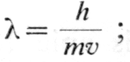

čia *m —* dalelės masė, o v—jos greitis.

Ši lygybė vadinama *de Broilio formule,* o ja aprašomos bangos — *de Broilio bangomis.*

Kaip matyti formulėje, de Broilio bangos ilgis atvirkščiai proporcingas dalelės masei ir greičiui.

Pavyzdžiui, 103 m/s greičiu judančią l g masės dalelę atitinka 10-25 μm ilgio de Broilio banga.

Šiandien neįmanoma stebėti šitokio ilgio bangų. Dėl Planko konstantos mažos vertės visų makroskopinių dalelių, net ir mažiausių, banginės savybės nėra esminės. Kaip matysime toliau, visai kitaip yra su mikrodalelėmis.

* 1. Aprašykite eksperimentų, patvirtinančių de Broilio hipotezę, esmę.

eksperimentai, patvirtinantys de Broilio hipotezę paremti dalelių difrakcija. Dalelės praleidžiamos pro dirfakcinę gardelę. Jei dalelės pasižymi bangų savybėmis ir jų de Broilio bangos ilgis yra trumpesnis už gardelės periodą, praėję pro gardelę jos difraguoja.

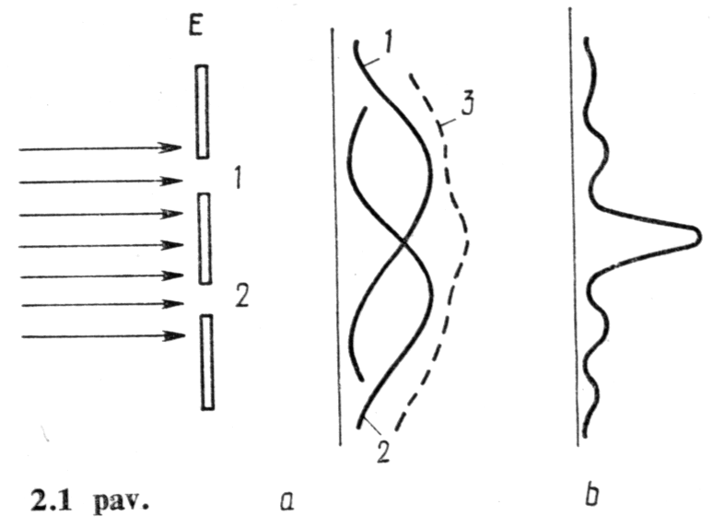

1. Heizenbergo neapibrėžtumų sąryšiai:
   1. Ar galima kvantinėje mechanikoje tiksliai nustatyti mikrodalelės trajektoriją?

Kūno masės centro koordinatės, jos judesio kiekis bei šių dydžių funkcijos (energija, judesio kiekio momentas ir kt.) vadinamos kūno *dinaminiais kintamaisiais.*

Bet kokią informaciją apie mikrodalelę gauname bandymo metu iš jos sąveikos su makroskopinių matavimo įrenginiu. Taigi matavimo rezultatus turime išreikšti makroskopines būsenas aprašančiais dydžiais, t. y. dinaminiais kintamaisiais.

Jeigu dydžio keleto matavimų rezultatai nesutampa, tai toks dydis kvantinėje fizikoje vadinamas ne *kintamu,* o *neapibrėžtu.* Tuo pažymime, kad mikropasaulyje neegzistuoja klasikinei fizikai būdingi dinaminiai kitimo dėsniai.

Kiekvienos mikrodalelės savitumas, palyginti su makrokūnų, visų pirma yra tas, kad vienu metu matuojant keletą dinaminių kintamųjų, ne visų jų vertės gaunamos tiksliai apibrėžtos.

Pavyzdžiui, jokia mikrodalelė vienu metu negali turėti tikslios koordinatės *x* ir tikslios judesio kiekio projekcijos ašyje *Ox,* t. y. tikslaus dydžio *px.*

Koordinačių *x* verčių intervalą, kurį galime priskirti nagrinėjamai dalelei, pažymėkime Δ*x*. Šį dydį toliau vadinsime koordinatės *x neapibrėžtumu.*

Analogiškai apibrėžiame judesio kiekio projekcijos *px* neapibrėžtumą Δ*px.* Taigi vienu metu matuojant dydžius *x* bei *px,* jų nustatymo paklaidos negali būti mažesnės už šių dydžių neapibrėžtumų Δ*x* ir Δ*px* vertes.

* 1. Užrašykite ir paaiškinkite Heizenbergo neapibrėžtumo sąryšį dalelės judesio kiekiui (impulsui) ir jos koordinatėms.



vienu ir tuo pačiu metu mikrodalelės koordinatės ir atitinkamos judesio kiekio projekcijos neapibrėžtumų sandauga yra ne mažesnė už *h.*

Ši nelygybė vadinama *Heizenbergo neapibrėžtumo sąryšiu* arba tiesiog — *Heizenbergo nelygybe.*

Ji išreiškia fundamentalų kvantinės mechanikos principą, teigiantį, kad *mikrodalelių būsenų, kurias tiksliai apibūdina judesio kiekis, tuo pačiu laiko momentu neįmanoma tiksliai apibūdinti koordinatėmis ir atvirkščiai.*

Analogišką tokio tipo nelygybę galima parašyti dydžių *y* ir *py, z* ir *pz* arba dar kai kurių kitų dydžių poroms. Tokios dydžių poros fizikoje vadinamos *kanoniškai jungtiniais dydžiais.*

* 1. Užrašykite ir paaiškinkite Heizenbergo neapibrėžtumo sąryšį dalelės energijai ir laikui.



Iš šio sąryšio galima daryti išvadą, kad dalelės energijos nustatymas tikslumu Δ*W* visuomet užtrunka laiko tarpą, ne mažesnį kaip τ≈*h/*Δ*W*.

Iš šio sąryšio taip pat išplaukia, kad sužadintų molekulių, atomų bei jų branduolių energija nėra griežtai apibrėžta, o pasižymi tam tikru verčių intervalu Δ*W.* Jis vadinamas sužadintojo lygmens *natūraliuoju pločiu.*

Jeigu sužadintos būsenos gyvavimo vidutinė trukmė yra τ, tuomet jos energijos neapibrėžtumas yra ne mažesnis kaip Δ*W* ≈*h/*τ.

1. Stacionariosios Šredingerio lygties taikymas dalelei potencialo duobėje:
   1. Paaiškinkite potencialo duobės sąvoką.

Dalelės ar kūno potencinė energija *V* priklauso nuo tos dalelės (kūno) koordinačių. Kai ši energija, kintant dalelės (kūno) padėčiai erdvėje, turi minimalia vertę, sakoma, jog dalelė (kūnas) yra potencialo *duobėje.*

Jos pavyzdžių galima rasti klasikinėje mechanikoje. Pavyzdžiui, kiekviena mechaninė svyravimų sistema tam tikroje padėtyje turi minimalią potencinę energiją. Į tokios sistemos svyravimą galima žiūrėti kaip į ją sudarančio kūno judėjimą potencialo duobėje.

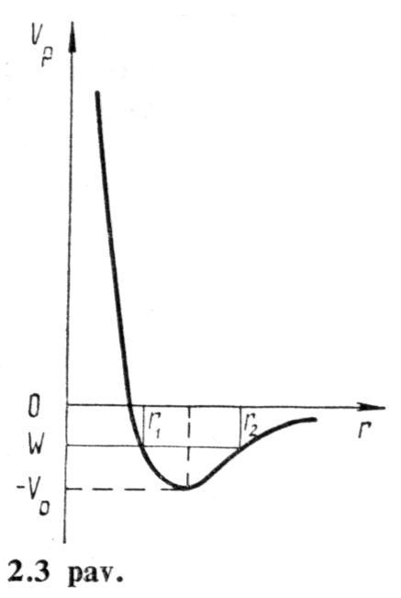Su potencialo duobės sąvoka taip pat susiduriame nagrinėdami kai kuriuos mikropasaulio reiškinius.

Sakykime, mikrodalelę, pavyzdžiui, molekulę, vienu metu veikia traukos bei stūmos jėgos, ir jos skirtingai kinta, kintant atstumui *r* tarp sąveikaujančių molekulių centrų.

Tuomet jų sąveikos potencinė energija turi minimalią vertę (2.3 pav.).

Kinetinės energijos neturinti molekulė yra *V0*  gylio potencialo duobės dugne. Čia susitarta nesąveikaujančių molekulių (r→∞) potencinę energiją laikyti lygia 0.

* 1. Pavaizduokite grafiškai banginę funkciją ir dalelės aptikimo tikimybės tankio pasiskirstymą begalinio gylio vienmatėje stačiakampėje potencialo duobėje, kai n=1;2;3.

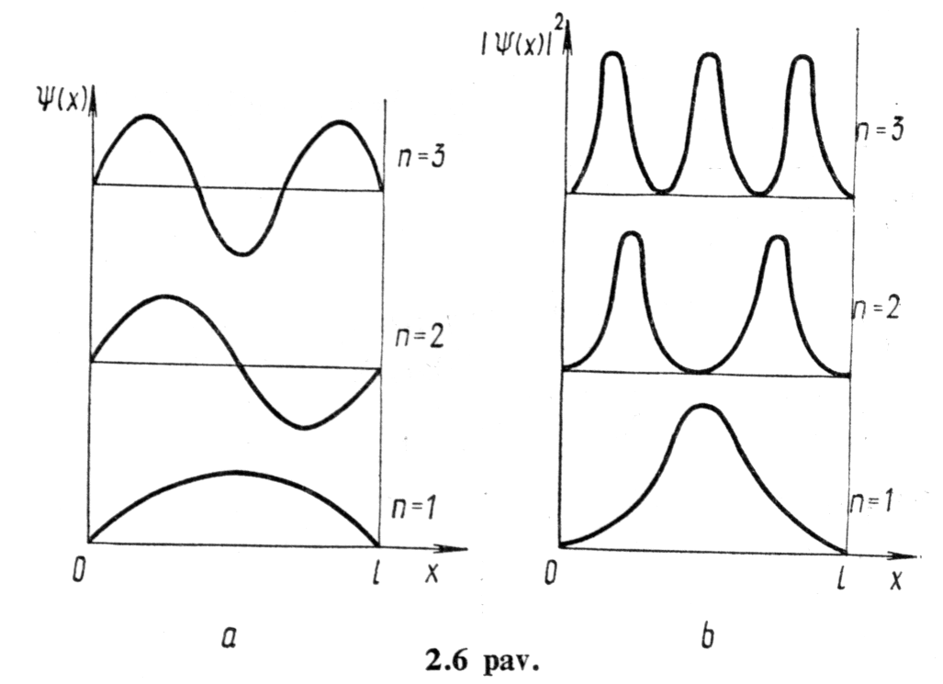2.6 paveiksle, *a,* parodyta būsenas *n*= 1, 2 ir 3 atitinkanti banginė funkcija, o *b —* jos modulio kvadratas |ψ|2.

Mažiausios energijos *W0 = h2/(8ml2)* būsenoje (*n*=1) didžiausias tikimybės rasti dalelę tankis yra ties duobės viduriu (*x*= *l*/2), sužadintoje būsenoje (pvz., *n*=2) —ties, *x* = *l*/4 ir, *x* = 3*l*/4. Taigi didėjant sužadinimo energijai (ir *n),* atstumai tarp gretimų tikimybės tankio maksimumu mažėja.

* 1. Kokias energijos vertes gali įgyti dalelė begalinio gylio vienmatėje stačiakampėje potencialo duobėje?

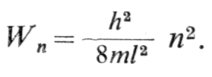

* 1. Palyginkite dalelės potencialo duobėje aptikimo tikimybės tankio pasiskirstymą kvantinės ir klasikinės mechanikos požiūriu.

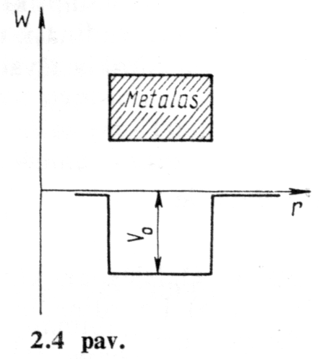Kvantinės mechanikos požiūriu mažiausios energijos *W0 = h2/(8ml2)* būsenoje (*n*=1) didžiausias tikimybės rasti dalelę tankis yra ties duobės viduriu (*x*= *l*/2), sužadintoje būsenoje (pvz., *n*=2) —ties, *x* = *l*/4 ir, *x* = 3*l*/4. Taigi didėjant sužadinimo energijai (ir *n),* atstumai tarp gretimų tikimybės tankio maksimumu mažėja, o klasikinės mechanikos požiūriu tikimybė rasti dalelę yra vienoda visuose duobės taškuose.

1. Stacionariosios Šredingerio lygties taikymas mikrodalelės sąveikai su potencialo barjeru:
   1. Ar gali mikrodalelė praeiti potencialo barjerą, jei jos energija mažesnė, už barjero aukštį?

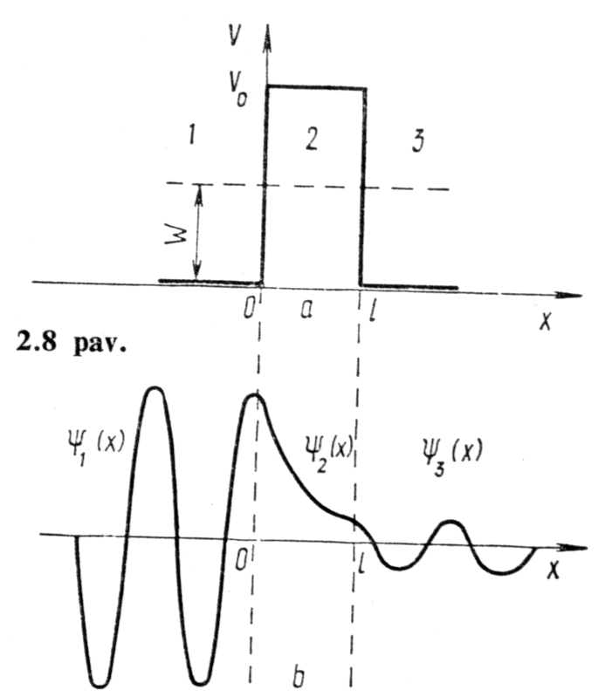Pagal klasikinę fiziką šitokios energijos dalelė negali praeiti pro potencialinį barjerą, tačiau pagal kvantinę mechaniką gali. Mikrodalelės, kurios energija mažesnė už potencialo barjero aukštį, prasiskverbimo tikimybė sparčiai didėja, mažėjant barjero aukščiui *V0* ir jo pločiui *l*.

* 1. Ar visuomet dalelė praeis potencialo barjerą, kurio energija yra mažesnė už dalelės energiją?

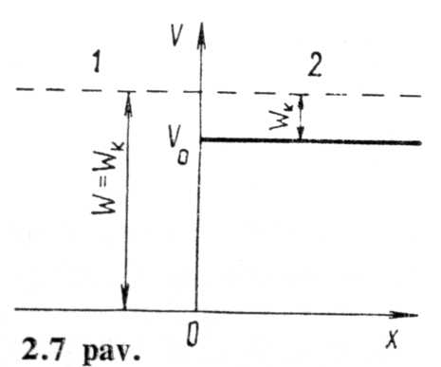Ne. Laisvai judanti dalelė aprašoma plokščiąja de Broilio banga. Dviejų sričių riboje, kurioje staigiai pakinta dalelės potencinė energija, ši banga elgiasi lygiai taip kaip šviesos banga dviejų aplinkų su skirtingais lūžio rodikliais sandūroje.

Todėl 1 ir 2 sričių riboje (x = 0) de Broilio banga iš dalies atsispindi, iš dalies praeina. Vadinasi, dalelė gali pereiti į 2 sritį ir toliau judėti ta pačia kryptimi, tačiau yra tam tikra tikimybė jai nuo barjero atsispindėti.

Vadinasi, 1srityje gali egzistuoti de Broilio banga, sklindanti tiek teigiamąja, tiek neigiamąja ašies *Ox* kryptimi, o 2 srityje — tik teigiamąja kryptimi.

* 1. Tunelinis reiškinys. Nuo ko priklauso mikrodalelės praėjimo tikimybė pro baigtinio pločio barjerą?

Pagal klasikinę fiziką dalelė, kurios pilnutinė energija *W<V*0, negali prasiskverbti pro potencialinį barjerą. Taip yra todėl, kad, dalelei patekus į barjero sritį, jos potencinė energija turėtu būti didesnė už turėta pilnutinę energiją.

Todėl nagrinėjamos mikrodalelės (pvz., elektrono, protono, α dalelės ir kt.), kurios energija mažesnė už potencialinio barjero aukštį, prasiskverbimas pro jį yra grynai kvantmechaninis reiškinys ir vadinamas tuneliniu efektu (tuneliniu reiškiniu).

mikrodalelės praėjimo tikimybė pro baigtinio pločio barjerą priklauso nuo potencialinio barjero skaidrumo D 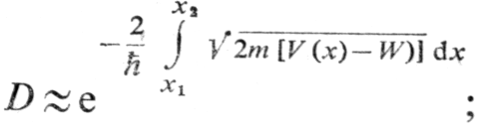

, Dalelės energijos W, barjero aukščio *V*0 ir barjero pločio l.

* 1. Palyginkite skirtumus tarp rezultatų, gaunamų taikant kvantinę ir klasikinę mechanikas.

Taikant klasikinę mechaniką dalelė praeina potencialo barjerą, kurio energija yra mažesnė už dalelės energiją, dalelės greitis staiga sumažėja, tačiau ji toliau netrukdomai juda ta pačia kryptimi. Tikimybė jai atsispindėti nuo barjero lygi 0. Pro barjerą, kurio energija yra didesnė, nei dalelės energija pagal klasikinę fiziką dalelė praeiti negali. Visiškai kitokie rezultatai gaunami taikant kvantinės mechanikos dėsnius. Čia dalelės tikimybė atsispindėti nuo barjero, kurio energija yra mažesnė, nei dalelės energija, nelygi nuliui, taip pat dalelė gali praeiti pro didesnės energijos barjerą.

1. Vandenilio atomo spektrai:
   1. Paaiškinkite emisinių ir absorbcinių spektrų susidarymą.

atomui pereinant iš vienos stacionarios būsenos į kitą, emituojamas arba absorbuojamas vienas fotonas. Jo energija *ε* = *hν* lygi abiejų stacionarių būsenų energijų skirtumui, t.y.

hν = Wn – Wm

Ši lygtis vadinama ***Boro dažnių sąlyga***. Kai *Wn > Wm*, fotonas emituojamas, jį absorbuojant atomas pereina į didesnės energijos stacionarią būseną.

* 1. Paaiškinkite, kodėl praretintų vienatomių dujų spektras yra linijinis.

pagal Boro teorija atomo energija gali kisti tik *diskretiškai,* t. y. *energija kvantuota*

* 1. Linijinio spektro linijas galima suskirstyti į grupes, vadinamas *spektro linijų serijomis.*

1885 m. šveicarų fizikas J. Balmeris atrado formulę, pagal kurią galima apskaičiuoti visų atominio vandenilio spinduliavimo spektro linijų, esančių regimojoje srityje, bangų ilgius:

čia esantis dydis *R* = 3,29·1015 s-1 vadinamas *Rydbergo konstanta.* 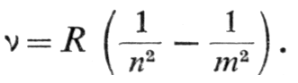

Kai *n*=l, o *m = 2,* 3, 4, ..., ∞, gaunama *Laimono* serija;

kai *n = 2,* o *m = 3,* 4, 5, ..., ∞ — *Balmerio* serija;

kai *n* = 3, o *m* = 4, 5, 6, ..., ∞ — *Paseno* serija ir t. t.

* 1. Kokiame bangų ruože stebimos Laimano, Balmerio ir Pašeno spektro linijų serijos?

Spektro regimojoje srityje stebima Balmerio linijų serija, ultravioletinėje – Laimano, o infraraudonojoje – Pašeno.

1. Franko ir Herco eksperimentas:
   1. Kokiu tikslu Dž. Frankas ir G. Hercas atliko jų vardu pavadintą eksperimentą?

Boro teoriją patvirtino eksperimentai, kuriais buvo įrodyta, kad atomas gali sugerti tiktai tam tikrų dydžių energijos porcijas. Pirmieji tokį eksperimentą atliko 1913 m. vokiečių fizikai Dž. Frankas ir G. Hercas.

* 1. Paaiškinkite eksperimento schemą.

Eksperimento schema parodyta 1.13 paveiksle, *a.* Elektroninis vamzdis 1*,* išsiurbus orą, pripildytas gyvsidabrio garų, kurių slėgis apie 10 Pa.

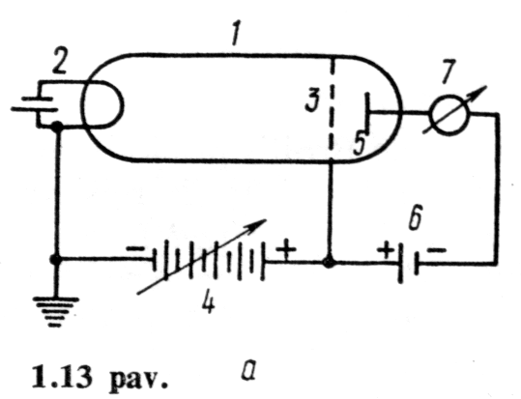

Įkaitęs katodas *2* emituoja elektronus, kuriuos greitina įtampos *U* šaltinis *4.* Tinklelio *3* ir anodo 5 grandinėje įjungti elektronus stabdančios nedidelės įtampos (~0,5 V) šaltinis *6* ir jautrus galvanometras 7. Pastaruoju matuojamas

* 1. Nubraižykite gautą voltamperinę charakteristiką ir paaiškinkite, kodėl ji tokia.
  2. Bandymai parodė, kad tolydžiai didinant įtampą *V* iki 4,9 V, anodo srovė *I*a monotoniškai didėja (1.13 pav., *b).*

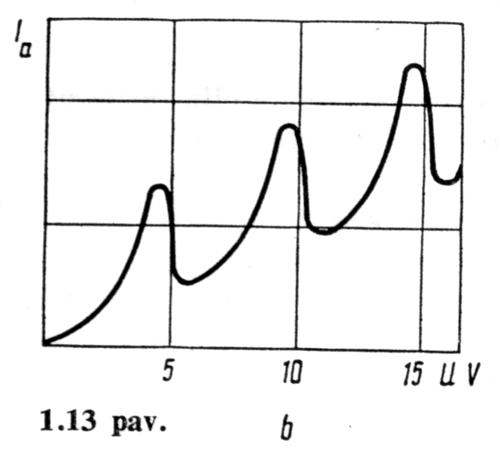

Taigi kai energija *W<4,9* eV, elektronai su gyvsidabrio atomais susiduria *tampriai* ir praktiškai nepraranda energijos. Po susidūrimo jie turi tiek energijos, kad gali įveikti nestiprų stabdantį elektrinį lauką ir pasiekti anodą. Kai elektrono energija prilygsta 4,9 eV ar yra jos kartotinė (9,8 eV, 14,7 eV, ...), srovės stiprumas staiga sumažėja.

Vadinasi, 4,9 eV energijos elektronai su nesužadintais gyvsidabrio atomais susiduria *netampriai,* t. y. elektrono energija virsta atomo sužadinimo energija. Likusios jų energijos jau neužtenka anodui pasiekti, anodo srovė *I*a lieka minimali.

* 1. Kokią teoriją patvirtino Franko ir Herco bandymas?

Franko ir Herco bandymas įrodė, kad atomas gali sugerti tiktai tam tikras energijos porcijas — *atomo energija yra kvantuota.*

1. Stacionariosios Šredingerio lygties taikymas vandeniliškajam atomui:
   1. Ką vadiname vandeniliškąja sistema?

elektringųjų dalelių sistema, sudarytą iš nejudančio branduolio, kurio elektros krūvis *Ze* (*Z*- sveikasis skaičius), ir apie jį skriejančio elektrono, vadinama *vandeniliškąja sistema.*

* 1. Vandeniliškojo atomo elektrono energija. Koks kvantinis skaičius ją nulemia?

elektroną veikia branduolio sferinis Kulono (*E*~l/r2) stacionarusis elektrostatinis laukas, ir jo potencinė energija užrašoma šitaip:

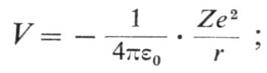

čia r — elektrono nuotolis nuo branduolio.

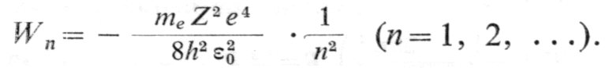

elektrono energiją nulemia kvantinis skaičius n.

* 1. Užrašykite vandeniliškojo atomo elektrono pagrindinės būsenos banginę funkciją ir ją paaiškinkite.

Atomo būsena, kurioje jo energija yra pati mažiausia, vadinama *pagrindine.* Didesnės energijos būsenos vadinamos *sužadintosiomis.*

Vandeniliškojo atomo pagrindinė būsena yra l *s (n =*1*, l=0,* m= 0).

Vandeniliškojo atomo pagrindinę būsena aprašo tik nuo kintamojo *r* priklausanti reali banginė funkcija

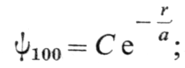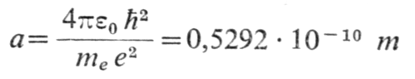

čia *C —* tam tikra konstanta, randama iš banginės funkcijos normuotumo sąlygos

* 1. ubraižykite elektrono aptikimo tikimybės grafiką vandeniliškajame atome, kai jis yra pagrindinėje būsenoje.

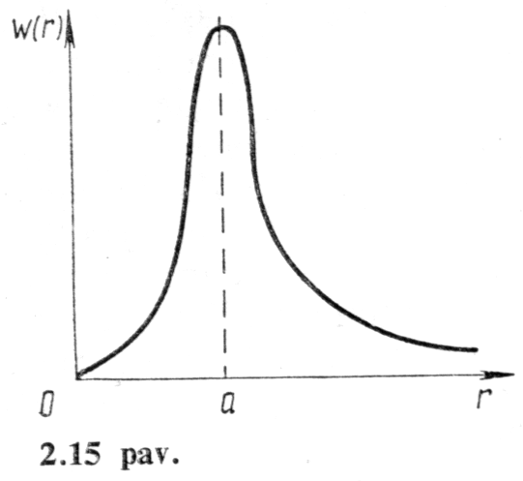

1. Kvantiniai skaičiai ir jų fizikinė prasmė:
   1. Apibūdinkite banginės funkcijos  parametrus *n*, *l* ir *m* (ką kvantuoja šie skaičiai?).

Stacionariosios Šredingerio lygties, užrašytos sferinėmis koordinatėmis, sprendinys

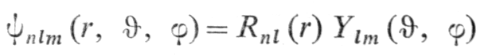

bendruoju atveju yra kompleksinė trijų kintamųjų (r,ϑ,ϕ) su trimis parametrais *(n, l, m)* funkcija.

Šie parametrai vadinami *kvantiniais skaičiais.*

Išnagrinėjus šį sprendinį matyti, kad banginė funkcija ψ tenkina standartines sąlygas, tik tais atvejais, kai:

1) sistemos pilnutinė energija *W* yra bet koks teigiamas dydis;

2) neigiamas dydis, išreikštas šitokia lygybe:



Pirmasis atvejis (*W*n> 0) galimas tik elektronui pralekiant arti branduolio. Tuomet branduolys su elektronu atomo nesudaro.

Antruoju atveju *(Wn<* 0) elektronas surištas su branduoliu, t. y. sudaro sistemą, vadinamą *atomu.*

Šioje lygybėje esantis parametras *n vadinamas pagrindiniu kvantiniu skaičiumi.*

Taigi vandeniliškojo atomo energija priklauso nuo pagrindinio kvantinio skaičiaus ir, jam didėjant, diskretiškai didėja, t. y. *atomo energija kvantuota.*

Banginės funkcijos ψ parametras *l* yra jau nagrinėtas elektrono *orbitinis kvantinis skaičius: jis* kvantuoja elektrono orbitinį judesio kiekio momentą.



Ši funkcija tenkina standartines sąlygas visoms teigiamoms sveikaisiais skaičiais išreikštoms *l* vertėms (įskaitant 0), jei jos neviršija *(n—* 1).

Banginės funkcijos ψ parametras *m* yra jau aptartas *magnetinis kvantinis skaičius.* Jis nusako elektrono orbitinio judesio kiekio momento erdvinį kvantavimą, t. y. vektoriaus *L* projekciją *Lz* fizikinėje kryptyje *Oz.*

* 1. Kokias vertes gali įgyti orbitinis ir magnetinis kvantiniai skaičiai?

apibrėžtam *n* yra galimos nuo 0 iki *n-*1orbitinio kvantinio skaičiaus vertės.

C:\Users\ygis\Desktop\orbitiniai.jpg

Kiekvieną orbitinio kvantinio skaičiaus vertę *l* atitinka 2*l*+1 magnetinio kvantinio skaičiaus *m* verčių.

C:\Users\ygis\Desktop\magnetiniai.jpg

apibrėžtam *n* skirtingų būsenų skaičius (išsigimimo laipsnis) randamas apskaičiavus sumą

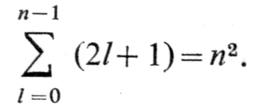

* 1. Kodėl magnetinis kvantinis skaičius negali būti didesnis už orbitinį?

esant apibrėžtam pagrindiniam kvantiniam skaičiui *n*, visos galimos orbitinio impulso momento vertės išplaukia iš lygybės:



Dydžio *Lz (vektoriaus L projekcijos Lz fizikinėje kryptyje Oz. )*vertės nusakomos šitokia lygybe:



1. Elektrono sukinys:
   1. Koks V. Šterno ir V. Gerlacho bandymo tikslas, jo rezultatai ir jų aiškinimas?

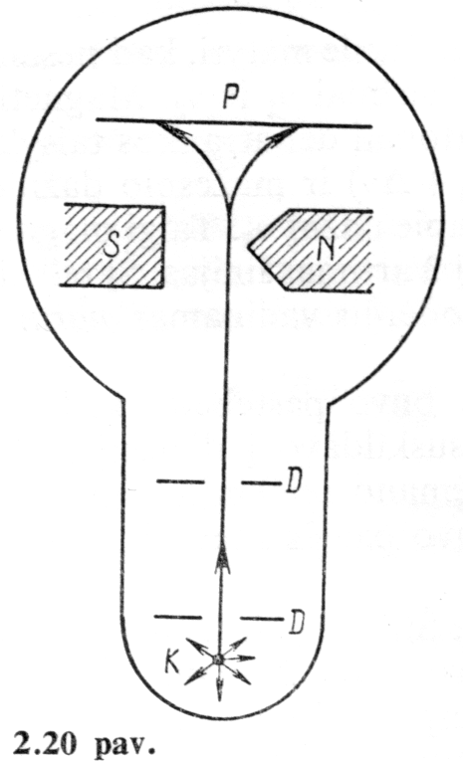1922 m. vokiečių fizikai V. Šternas ir V. Gerlachas eksperimentiškai tyrė atomo magnetinio momento erdvinį kvantavimą. Jų eksperimento schema parodyta 2.20 paveiksle.

Vamzdyje, kuriame slėgis apie 10-3 Pa, įtaisytas atomų pluoštelio šaltinis iš periodinės lentelės **I** grupės elemento.

Pirmuose bandymuose tai buvo iki aukštos temperatūros įkaitintas sidabrinis rutuliukas *K.* Diafragmų sistemos *D* suformuotas siauras atomų pluoštelis juda statmenai labai nevienalyčio magnetinio lauko magnetinės indukcijos linijoms.

Šitoks laukas veikia dalelę jėga

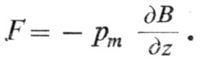

Ši jėga atomų pluoštelį nukreiptų išilgai ašies *Oz.* Tai būtų galima pastebėti plokštelėje *P,* kurioje atomai nusėda.

Kai atomas, paklausantis periodinės elementų lentelės **I** grupei, yra nesužadintas, tuomet jo valentinis elektronas yra *s* būsenoje (*l* = 0).

Šitokio atomo visų elektronų atstojamasis orbitinis judesio kiekio momentas bei su juo susijęs magnetinis momentas, irgi lygus 0.

Taigi tikėtina, kad šitokių atomų pluoštelis nevienalyčiame magnetiniame lauke nenukryps. Tačiau tiek sidabro, tiek ličio atomų pluošteliai visada užlinkdavo dvejopai (2.20 pav.)

Vadinasi, net nesužadinti šie atomai pasižymi magnetiniu momentu, kuris išorinio magnetinio lauko vektoriaus *B* atžvilgiu gali būti tik *dvejopai* orientuotas.

* 1. Sukinio kvantinis skaičius, sukinio magnetinis kvantinis skaičius. Kokias vertes jie gali įgyti?

I grupės nesužadinto atomo visų elektronų, išskyrus valentinį, sukiniai tarpusavyje kompensuojasi. Tuomet atomo magnetinį momentą nusako valentinio elektrono sukinys.

Jis, kaip ir bet koks kitas judesio kiekio momentas, kvantinėje mechanikoje išreiškiamas lygybe :

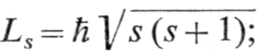

čia *s* — *sukinio kvantinis skaičius.*



Sukiniui tinka bendra judesio kiekio momento erdvinio kvantavimo sąlyga, todėl jo projekcija vektoriaus ***B***kryptimi parinktoje ašyje *Oz* išreiškiama šitaip:



čia *m*s — *sukinio magnetinis kvantinis skaičius*

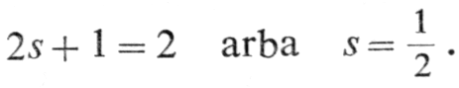 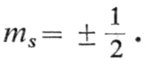

*Mikrodalelės sukinio skaičius yra apibrėžtas ir laikui begant nekinta.*  Jos būsena priklauso tik nuo *ms* , todėl kalbant apie sukinio kvantinį skaičių, turimas galvoje dydis *ms*

1. Elektronų pasiskirstymas daugiaelektroniniame atome:
   1. Kokioms dalelėms galioja Paulio draudimo principas? Suformuluokite jį.

Nagrinėsime mikrodalelių kvantmechaninę sistema. Sakykime, ji susideda iš vienodų dalelių, pavyzdžiui elektronų. Visų jų svarbiausios fizikinės savybės (rimties masė, elektros krūvis, sukinys) yra vienodos. Tokios dalelės vadinamos *tapatingosiomis.*

Kvantinėje mechanikoje suformuluotas vadinamasis *tapatingumo principas: tapatingųjų dalelių sistemos būsena nepakinta, kai sistemos dalelės sukeičiamos vietomis.*

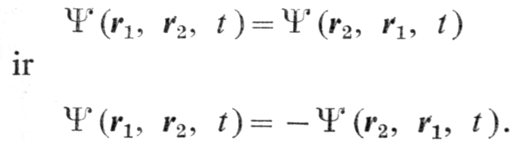

Pirmuoju atveju daleles sukeitus vietomis, banginė funkcija nepakinta. Šitokia savybe pasižyminti banginė funkcija vadinama *simetrine.*

Antruoju atveju dvi tapatingąsias daleles sukeitus vietomis, banginė funkcija ženklą pakeičia priešingu. Šitokia banginė funkcija vadinama *antisimetrine.*

Paulio draudimo principas galioja tapatingosioms dalelėms.

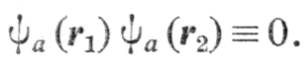

Vadinasi, *vienoje kvantinėje sistemoje negali būti dviejų* (ar daugiau) *antisimetrinėmis banginėmis funkcijomis aprašomų dalelių, jeigu jų visi kvantiniai skaičiai yra vienodi.* Šia išvadą 1924—1925 m. padarė V. Paulis, todėl ji vadinama *Paulio principu.*

* 1. Kokiais pagrindiniais principais grindžiamas elektronų pasiskirstymas atome?

Nejonizuoto atomo elektronų skaičius *Z* yra lygus jo eilės numeriui periodinėje elementų lentelėje. Jų pasiskirstymas atome pagrįstas *Paulio principu* ir *mažiausios energijos principu.*

Pastarasis teigia, kad *nesužadintame atome elektronai pasiskirsto taip, kad atomo energija būtų mažiausia.*

Atomo būsenos energija *labiausiai priklauso* nuo dydžio ***n****, mažiau* nuo ***l*** ir *dar mažiau* nuo ***m***ir ***ms****.* Didėjant elektronų skaičiui *Z*, orbitinio kvantinio skaičiaus *l* įtaka energijos vertei didėja.

Būsenoje *n* gali būti ne daugiau kaip 2*n*2 elektronai.



Šie elektronai su tuo pačiu pagrindiniu kvantiniu skaičiumi sudaro elektronų *sluoksnį.*

To paties sluoksnio elektronai, kurių vienodas šalutinis kvantinis skaičius *l* sudaro jų *pasluoksnį.* Kai *l* apibrėžtas, turime *(2l+*1) būseną, kurių skirtingi būsenų magnetiniai kvantiniai skaičiai *m.* Todėl pagal Paulio principą posluoksnyje gali būti(2*l*+1)2 elektronų skaičius.

Taigi *s* posluoksnyje (*l*=0) gali būti iki 2 elektronų, *p* posluoksnyje (*l*=1) — iki 6 elektronų ir t. t.

* 1. Kiek elektronų su trimis vienodais kvantiniais skaičiais (*n*, *l* ir *m*) gali būti vienoje kvantinėje sistemoje?

du, su skirtingais magnetiniais sukiniais : vieno jų magnetinis sukinys ms = ½, o kito ms= -1/2.

1. Rentgeno spindulių spektrai:
   1. Ką vadiname rentgeno spinduliais ir kaip jie gaunami?

1895 m. vokiečių fizikas V. Rentgenas atrado spindulius, kurių bangos ilgis trumpesnis už ultravioletinių. Jie vėliau buvo pavadinti *Rentgeno spinduliais.*

Rentgeno spinduliai yra elektromagnetiniai jonizuojantys spinduliai, kurių bangos ilgis λ=10-14-10-7m. Trumpieji Rentgeno spinduliai (λ<0,2 nm) yra labai skvarbūs, ir todėl jie vadinami *kietaisiais,* o ilgieji — mažau skvarbūs ir vadinami *minkštaisiais spinduliais.*

Yra dirbtiniai ir gamtiniai Rentgeno spindulių šaltiniai. Gamtiniai — tai radioaktyvieji izotopai, Saulė ir kai kurie kiti kosminiai kūnai.

Dirbtiniuose šaltiniuose Rentgeno spinduliai susidaro stabdant greitas elektringąsias daleles, dažniausiai elektronus. Taip Rentgeno spinduliai susidaro Rentgeno vamzdžiuose, kineskopuose, elektroniniuose vamzdžiuose, netgi elektroninėse lempose ir kt.

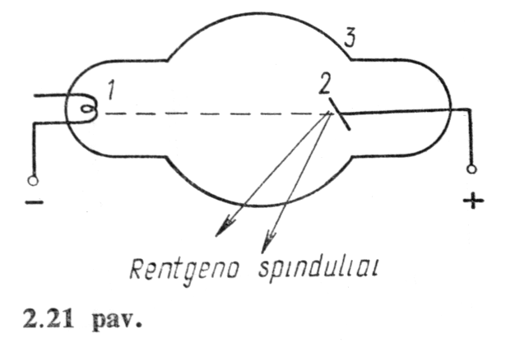Rentgeno vamzdis - tai elektrovakuuminis prietaisas (2.21 pav.).

Jo pagrindinės dalys — šaltas arba kaitinamas katodas 1 (elektronų šaltinis) bei anodas *2,* kuris dar vadinamas antikatodu (Rentgeno spindulių šaltinis), ir sandarus balionas *3* (stiklinis arba stiklo ir metalo). Anodas gaminamas iš sunkiųjų metalų (W, Cu, Pt ir kt.).

Elektronus greitina tarp katodo ir anodo sudaryta aukšta įtampa *U.* Ji būna nuo kelių dešimčių kV iki milijonų voltų. Greitieji elektronai, susidūrę su anodu, stabdomi. Didžioji elektronų energijos dalis virsta šiluma ir tik maža dalis (~0,l-5%) - Rentgeno spinduliais.

Šitaip gautasis Rentgeno spinduliavimas vadinamas *stabdomuoju.* Šie virsmai yra atsitiktiniai, t. y. įvairių elektronų energijos skirtinga dalis virsta Rentgeno spinduliavimu. Dėl to stabdomojo Rentgeno spinduliavimo spektras yra *ištisinis.*

* 1. Nuo ko priklauso ištisinio rentgeno spindulių spektro ribinis bangos ilgis?

Ištisinio rentgeno spindulių spektras trumpųjų bangų srityje turi nuo antikatodo medžiagos nepriklausančią ribą, t. y. minimalų bangos ilgį λo. Eksperimentiškai nustatyta, kad λo su greitinančiąja įtampa *U* susijusi šitokia lygybe:

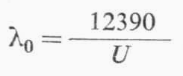

čia bangos ilgis matuojamas angstremais, o įtampa – voltais

Šią priklausomybę paaiškino tik kvantinė teorija. Stabdant elektroną susidariusio Rentgeno spindulių kvanto energija ε = *hv* negali būti didesnė už elektrono energiją *eU,* įgytą elektriniame lauke. Kvanto didžiausiai energijai galioja lygybė

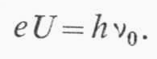

Šioje lygybėje išreiškę dažnį bangos ilgiu, gauname:

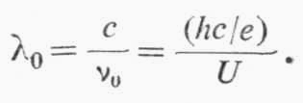

Taigi šio spektro trumpabangės ribos bangos ilgis λo yra atvirkščiai proporcingas elektronus greitinančiai įtampai. Pavyzdžiui, elektroninėse radijo lempose (*U*~102V) stabdomojo Rentgeno spektro trumpabangė riba λo~ 102 Å.

* 1. Kaip susidaro linijinis (būdingasis) rentgeno spindulių spektras?

Jeigu elektronus greitinanti įtampa viršija tam tikrą anodo medžiagai būdingą vertę, tuomet Rentgeno spindulių spektras būna sudarytas iš dviejų dalių: be stabdomojo spinduliavimo stebimas *monochromatinis spinduliavimas*. Jis būdingas elektronus stabdančiai medžiagai, todėl vadinamas *būdinguoju spinduliavimu*

Eksperimentiškai nustatyta, kad būdingojo spinduliavimo spektro linijos susitelkusios į serijas, panašias kaip vandenilio atomo spektro linijos. Jos vadinamos *K, L, M, N* ir t. t. serijomis.

* 1. Užrašykite ir paaiškinkite Mozlio dėsnį.

Bandymai rodo, kad skirtingų elementų būdingieji Rentgeno spektrai yra panašūs, tik didėjant atominiam skaičiui *Z,* atitinkamos serijos spektro linija pasislenka link trumpesniųjų bangų.

1913 m. anglų fizikas H. Mozlis atrado dėsnį, apibūdinantį Rentgeno spinduliu būdingojo spektro linijų dažnio *v* ir atominio skaičiaus *Z* sąryšį. Pagal šį dėsnį *K*α linijos dažnį galima išreikšti šitaip:

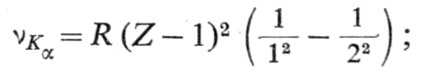

čia *R —* Rydbergo konstanta.

Linijai *K*β dažnis 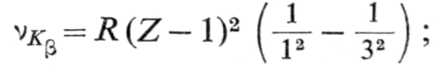

linijai *L*αdažnis 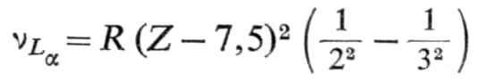

ir t. t. Apibendrintai šios formulės užrašomos šitaip:

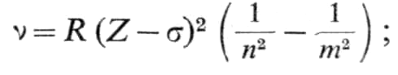

Serijos konstanta σ vadinama *ekranavimo konstanta, n* ir *m* — atitinkami sveikieji skaičiai. Ši formulė primena vandeniliškųjų sistemų atitinkamų serijų formules. Dažniausiai Mozlio dėsnis dar užrašomas šitaip:

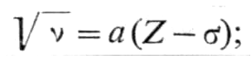

čia *a —* kiekvienai linijų serijai būdinga konstanta.

Tuomet Mozlio dėsnis skamba šitaip: *kvadratinė šaknis iš dažnio yra atominio skaičiaus tiesinė funkcija.*

Konstantos σ prasmę galima paaiškinti taip: formulėje spinduliavimo dažnis *v* susidaro krūvio (*Z-*σ)*e* lauke esančiam elektronui peršokant iš stacionarinės būsenos *m* į būsena *n.* Čia elektroną veikia branduolys, kurio trauką mažina jį supantys elektronai. Šis branduolio teigiamo krūvio ekranavimo efektas įvertinamas ekranavimo konstanta *a.*

Taigi matome, kad būdingųjų Rentgeno spektrų dėsningumai visiškai patvirtina iš kvantinės mechanikos išplaukiantį elektronų sluoksninį pasiskirstymą atome.

1. Molekulių spektrų samprata:
   1. Apibūdinkite molekulės energijos dedamąsias.

Laisvosios molekulės energija *W* susideda iš tokių dėmenų: jos masės centro slenkamojo judėjimo energijos *Ws,* molekulę sudarančių atomų branduolių energijos *Wb,* elektronų judėjimo ir sąveikos energijos *We* atome, molekulės kaip visumos sukamojo judėjimo (rotacijos) energijos *Wr* ir molekulę sudarančių atomų branduolių virpėjimo apie jų pusiausvyros padėtį energijos *Wv.* Taigi molekulės pilnutinė energija

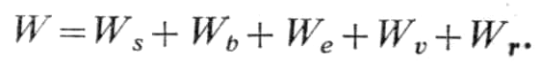

Molekulės slenkamojo judėjimo energija *Ws* yra nekvantuota ir ji spektrams įtakos neturi. Pastebimos įtakos molekuliniams spektrams neturi ir branduolių energija *Wb,* todėl į šiuos dydžius nekreipiame dėmesio.

Taigi molekulinių spektrų svarbiausius dėsningumus lemia energijos

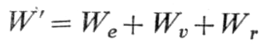

pokyčiai.

* 1. Pateikite molekulių elektroninių, vibracinių ir rotacinių energijos lygmenų išsidėstymo schemą ir remdamiesi ja paaiškinkite, kodėl molekuliniai spektrai yra juostiniai.

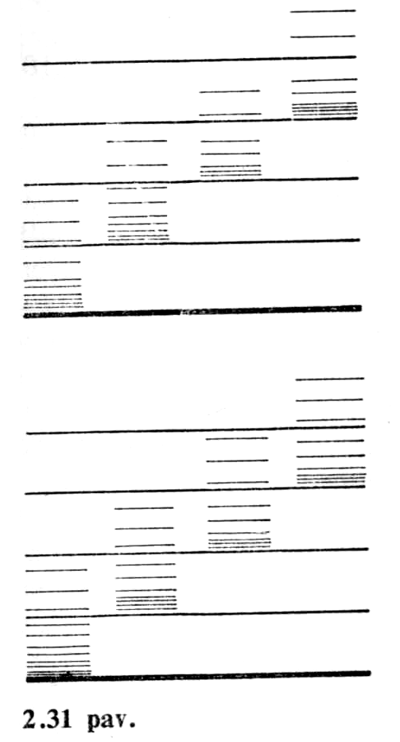2.31 paveiksle pavaizduoti du elektroniniai energetiniai lygmenys (storos linijos) kartu su vibraciniais ir rotaciniais energetiniais lygmenimis.

Sugretinę atomo energetinių lygmenų diagrama su dviatomės molekulės (2.31 pav.), matome, kad atomo elektroninį lygmenį molekulėje atitinka vibracinių-rotacinių lygmenų juostų sistema.

Molekulių spektrinės linijos grupuojasi į juostas — tokie spektrai vadinami *juostiniais.*

Vykstant kvantiniams šuoliams tarp elektroninių lygmenų, dėl molekulės energetinių lygmenų juostinio pobūdžio (žr. 2.31 pav.) gaunamas juostinis *elektroninis molekulinis spektras.* Sudėtingų molekulių elektroninių spektrų juostos dažniausiai susilieja į vieną.

1. Kvantiniai stiprintuvai ir generatoriai:
   1. Pavaizduokite schematiškai ir paaiškinkite savaiminį bei priverstinius spinduliavimo ir sugerties šuolius.

Šuolis, kuris vyksta savaime iš kvantinės sistemos (atomo, molekulės, kristalo) vieno energetinio lygmens į kitą, vadinamas *savaiminiu,* arba *spontaniniu.* Jie galimi tik iš didesnės energijos (*Wi*) lygmens į mažesnės energijos *(Wj)* lygmenį. Šį šuolį lydi energijos



kvanto išspinduliavimas. Savaiminiam spinduliavimui būdinga tai, kad jis vyksta *atsitiktinai.* Negalima numatyti šuolio pradžios laiko momento, - galima tik įvertinti tikimybę, kad per tam tikrą laiko tarpą jis įvyks.

1918 m. A. Einšteinas atkreipė dėmesį, kad turi būti dar vienas spindulinių šuolių tipas. Pagal jį, jeigu sužadintame lygmenyje *Wi* esantį atomą veikia kintamasis elektromagnetinis laukas, kurio dažnis *v* tenkina sąlygą, tai spindulinio šuolio *Wi*→*Wj* tikimybė padidėja dydžiu *Pij.*

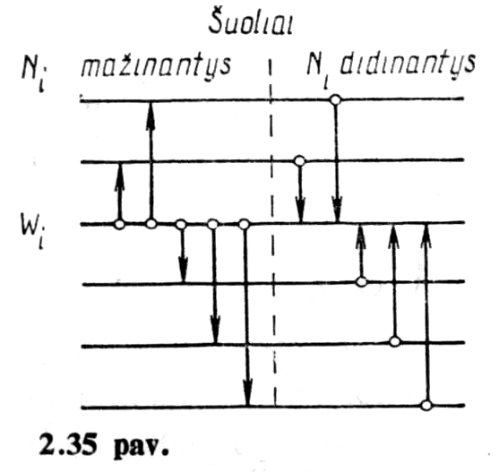Toks spindulinis šuolis vadinamas *priverstiniu,* arba *indukuotoju.* Jo tikimybė tiesiog proporcinga šį spinduliavimą sukeliančio elektromagnetinio lauko energijos tūriniam tankiui *u*(*v*), t. y.

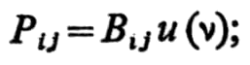

Šiuo atveju elektromagnetinio lauko veikiamas sužadintas atomas pereina į mažesnės energijos būseną

Šio priverstinio šuolio metu išspinduliuoto fotono energija nusakoma taip pat kaip ir savaiminio šuolio



Kai kvantas yra absorbuojamas dėl šių šuolių būsenoje *Wi* esančių atomų skaičius *Ni* didėja, jo kitimo sparta *(dNildt)a* yra teigiama ir užrašoma šitaip:

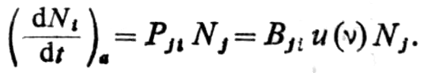

* 1. Ką vadiname lygmenų užpildymo apgrąža ir kaip ji gaunama? Pavaizduokite schematiškai ir paaiškinkite kaip veikia trijų energijos lygmenų sistema apgrąžai gauti.

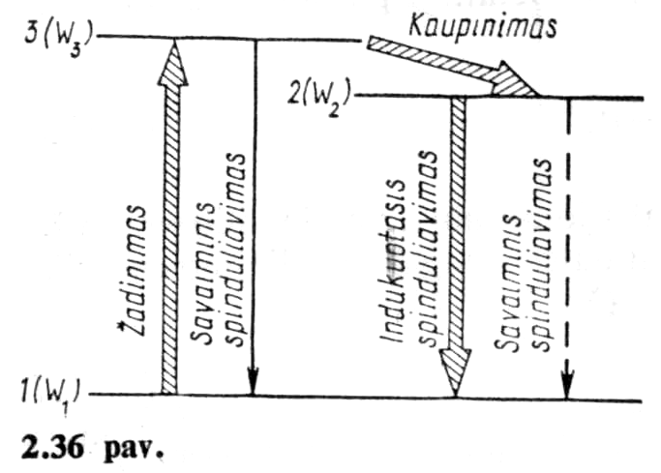energetinių lygmenų užpildymo *apgrąža* (inversija) yra tada, kai didesnę energijos vertę Wi turinčių dalelių skaičius Ni yra didesnis už mažesnės energijos vertę turinčių dalelių skaičių.Tokią apgrąžą galima gauti trijų energetinių lygmenų sistemoje (2.36 pav.), jeigu jie pasižymi reikiamomis savybėmis.

Čia *W1* yra nesužadinto atomo ar molekulės didžiausia energija, o *W2* ir *W3 -* sužadintų energijų lygmenys. Čia labai svarbu, kad spinduliniai šuoliai iš 3-iojo lygmens į 1-ąjį būtų leistini, o iš 2-ojo į 1-ąjį būtų draustini, kitaip sakant, energetinis lygmuo *W2* būtų metastabilusis.

Tuomet jame atsidūrusio atomo būdingoji gyvavimo trukmė τ būtų apie 10-3 s, t. y. apie 105 karto ilgesnė negu lygmenyje *W3.* Be to, lygmuo *W2* turi būti artimas *W3.*

Šią kvantinę sistemą veikiant energijos ε’*=W3*-*W1* intensyviu fotonų srautu, vyrauja elektronus iš lygmens *W1* į *W3* perkeliantys absorbciniai šuoliai. Dalis sužadintų atomų savaime ar priverstinai grįžta į lygmenį *W1,* po to vėl sugėrę fotoną iš naujo sužadinami.

Tačiau jeigu lygmuo *W2* artimas *W3,* tuomet didelė tikimybė, kad sužadintieji atomai, kristalui ar kitiems atomams atidavę energijos kiekį *W3*-*W2,* pereina į metastabilųjį lygmenį. Intensyviai žadinant medžiagą, gali susidaryti 1 ir *2* lygmenų užpildymo apgrąža, t. y. situacija, kurioje *N*2 >*N1* .

* 1. Lazerio sandara ir veikimo principas. Kokiomis savybėmis pasižymi lazerio šviesa?

Įtaisas, kuriuo dėl indukuotųjų spindulinių šuolių generuojamas ν dažnio signalas, vadinamas kvantiniu generatoriumi. Jeigu jis yra optinių dažnių diapazone, tai prietaisas dar vadinamas lazeriu arba optiniu kvantiniu generatoriumi (OKG)

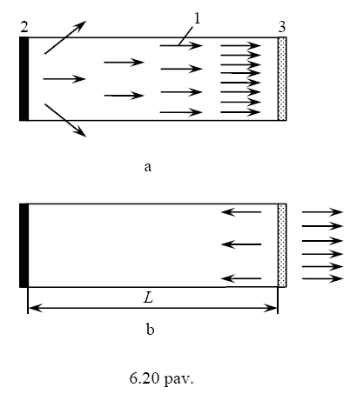Kiekvieną kvantinį generatorių (6.20 pav.) sudaro

Grįžtamojo ryšio grandinę sudaro atviras rezonatorius, t.y. du tam tikru nuotoliu *L* įtaisyti lygiagretūs veidrodžiai 2 ir 3.

rezonansinis stiprintuvas ir grįžtamojo ryšio elementai.

Vienas jų, sakykime 3, yra pusiau skaidrus. Kaip matyti paveiksle (6.20 pav., a), tik išilgai rezonatoriaus sklindantys fotonai, atsispindėję nuo veidrodžio 2, vėl grįžta į aktyviąją medžiagą ir toliau kuria tapačių fotonų laviną.

Jiems pasiekus pusiau skaidrų veidrodį 3, dalis išeina išorėn, o kita dalis atsispindi, ir toliau aktyvioje medžiagoje jų srautas stiprėja (6.20 pav., b). Tokiu būdu veidrodžiais sudaromas teigiamas grįžtamasis ryšys,būtinas fotonų generavimo režimui palaikyti.

Iš ***I/I0=ekx*** seka, kad kiekvieną kartą praeinančio aktyviosios medžiagos ilgio *L* sluoksnį spinduliavimo intensyvumas padidėja *ekL* kartų, čia *k* – stiprinimo koeficientas.

Kad būtų generuojamas spinduliavimas, rezonatoriaus ilgis *L* turi tenkinti tam tikras sąlygas. Spinduliavimo stiprėjimas kvantiniame generatoriuje pagal banginį įvaizdį reiškia, kad nepaliaujamai didėja bangos amplitudė. Pasiekus rezonansą ji pasidaro didžiausia. Tai įvyksta tuomet, kai rezonatoriaus ilgyje *L* telpa generuojamų bangų sveikasis pusbangių skaičius, t.y.



Taigi šiuo požiūrių kvantinio generatoriaus spinduliavimas – tai daugybės koherentinių bangų, kurių fazių skirtumai 2 π kartotiniai, interferencijos rezultatas.

Kvantinių generatorių spinduliavimas pasižymi koherentiškumu, monochromatiškumu ir kryptingumu. Čia koherentiškumo nuotolis gali viršyti dešimtis *km*, t.y. apie 107 karto didesnis negu įprastinių šviesos šaltinių.

Šio spinduliavimo spektrinės linijos plotis ∆ λ ~ 10-11 *m* , t.y. jis pasižymi labai aukštumonochromatiškumo laipsniu. Be to, šis spinduliavimas pasižymi generuojamo dažnio ν stabilumu:jo santykinis stabilumas ∆ν/ν ~ 10−13 − 10−11eilės.

Monochromatinio ir kryptingo spinduliavimo energija lengvai sufokusuojama į dėmelę, kurios skersmuo artimas spinduliuojamos bangos ilgiui (~ 1µ*m*) . Taip gaunamas elektromagnetinis spinduliavimas, kurio elektrinio lauko stiprumo amplitudė gali siekti 107 *V* /*m* , t.y. atomo vidinio elektrinio lauko stiprumo eilės.

1. Kietieji kūnai. Kristalai. Energijos juostos:
   1. Kokios medžiagos vadinamos kristalinėmis?

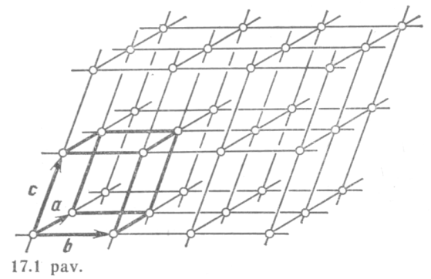Fizikoje *kietaisiais kūnais* vadinami tik kristaliniai kūnai, kurių struktūrinės dalelės (atomai, jonai, molekulės ir kt.) erdvėje pasiskirsčiusios tvarkingai, pagal tam tikrą geometrinį motyvą, vadinamą *erdvine gardele* (17.1 pav.).

Reikia pabrėžti, kad erdvinė gardelė yra geometrinė sąvoka. Atitinkamu dėsningumu erdvėje nubrėžtų tiesių susikirtimo taškai vadinami *erdvinės gardelės mazgais.*

Kai erdvinės gardelės mazguose arba arti jų yra dalelės, iš kurių sudaryta medžiaga, tuomet turime *kristaline gardele,* arba tiesiog *kristalą.*

* 1. Kaip aiškinamas atomų energijos lygmenų skilimas susidarant kristalui?

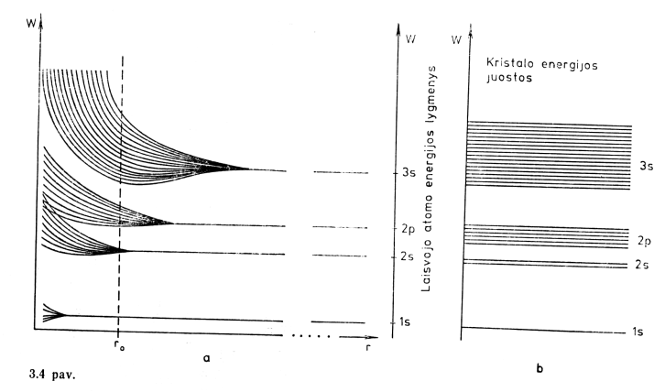Iš atomų sudarant kristalą, juos suartinant, elektronų energetinė būsena priklauso ne tik nuo sąveikos su savojo atomo branduoliu ir elektronais, bet ir su kristalo (joninio kamieno sukurtu) elektriniu lauku, t. y. nuo sąveikos su kitais atomais. Ši papildoma sąveika išsigimimą panaikina, todėl kiekvienas *Wn,l* lygmuo suskyla į *N(2l+*1*)* greta vienas kito esančių lygmenų.

Be abejo, atstumai tarp gretimų suskilusių lygmenų priklauso *nuo* sąveikos stiprumo, t. y. nuo tarpatominio atstumo *r.*

Ši priklausomybė parodyta 3.4 paveiksle, *a.*

* 1. Apibūdinkite valentinę, laidumo ir draustinę juostas.

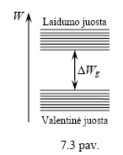Kristalo energijos juostoms vaizduoti paprastai naudojama supaprastinta schema (7.3 pav.).

Šioje schemoje vaizduojamos tik dvi juostos iš visų galimų energijos juostų: *valentinė* (atitinkanti nesužadintų valentinių elektronų būvius) ir artimiausia jais sužadintų energijų juosta. Ši juosta dar vadinama *laidumo* juosta, nes nesant išorinių poveikių joje elektronų nėra: tik gavę energijos, elektronai pereina į šiąjuostą ir gali dalyvauti elektriniame laidume.

Abi juostos atskirtos pločio ∆ *W g* draustine juosta.

Laisvųjų elektronų savybės užpildytoje ir neužpildytoje valentinėje juostoje skiriasi.

1. Metalai, puslaidininkiai ir dielektrikai juostinės teorijos požiūriu:
   1. Pavaizduokite šių trijų tipų medžiagų energijos juostų diagramas.

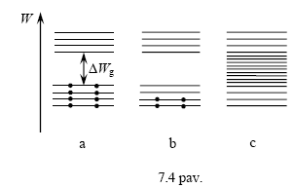

* + 1. dielektrikai, b)laidininkai(metalai), c) puslaidininkiai
  1. Diagramų pagrindu paaiškinkite šių trijų tipų medžiagų elektrinio laidumo savybes.

E*sant visiems valentinės juostos energijos lygmenims užimtiems* (7.4 pav., a) *ir jei ji atskirta nuo laidumo juostos pakankamai plačia draustine juosta elektronai elektriniame laidume nedalyvauja*. Išorinis elektrinis laukas šiose medžiagose srovės nesukuria, o jos vadinamos *dielektrikais* (technikoje – *izoliatoriais*).

Iš dalies užpildytoje energijos juostoje yra didelis skaičius laisvų lygmenų (7.4 pav., b), kurių energijos nežymiai skiriasi nuo elektronais užimtų lygmenų. Todėl elektrinis laukas gali elektronus perkelti į gretimus laisvus lygmenis. Taip medžiagoje bus sukurta srovė. Šios medžiagos, kuriose valentinė juosta yra iš dalies užpildyta elektronais, vadinamos *laidininkais*. Tipiniais laidininkais yra metalai.

Jei laidumo juostą nuo visiškai užimtos valentinės skiria nedidelio pločio draustinė juosta ∆*Wg* < (2 ÷ 3 *eV*) , tai temperatūroje *T* > 0*K* dalis elektronų iš valentinės pereina į laidumo juostą. Abi juostos tampa dalinai užpildytos laisvais krūvininkais, o medžiaga laidi srovei. Šios medžiagos vadinamos *puslaidininkiais*.

* 1. Kaip juostų užpildymas elektronais lemia elektrinį laidumą puslaidininkiuose ir dielektrikuose?

Medžiagų suskirstymą į dielektrikus, puslaidininkius ir laidininkus kietųjų kūnų juostinis modelis aiškina valentinės juostos užpildymu elektronais. Jei valentinė juosta užimta ir draustinės juostos plotis ∆ *Wg* ≥ 3 *eV*, turime dielektriką, o jei ∆ *Wg* ≤ 3 *eV*, – puslaidininkį. Kuomet valentinė juosta yra dalinai užpildyta elektronais arba ji ir laidumo juostos persidengia, turime laidininką.

1. Savasis puslaidininkių laidumas:
   1. Kaip aiškinamas laisvųjų elektronų ir skylių susidarymas grynajame puslaidininkyje?

Žemose temperatūrose (~0K) puslaidininkių ir dielektrikų visi valentinės juostos energijos lygmenys užimti elektronų (3.6 pav., a), todėl pastarieji elektriniame laidume nedalyvauja.

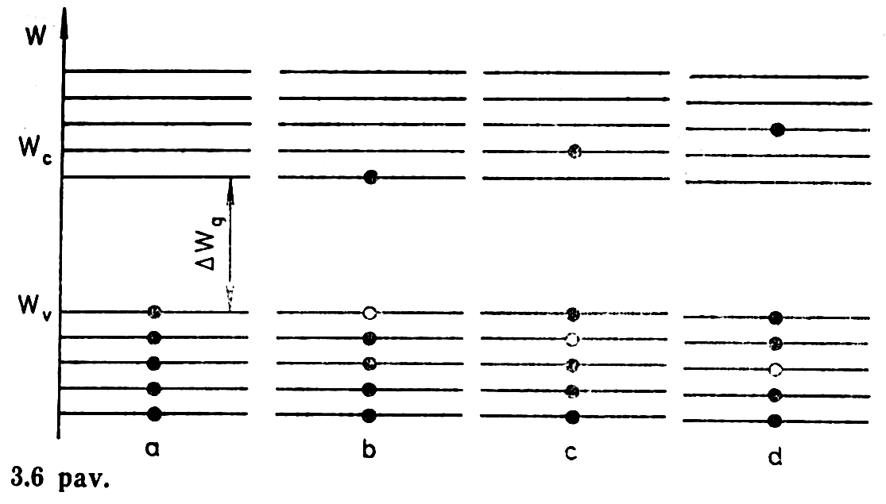

Tačiau valentinės juostos elektronas, gavęs energijos kiekį, ne mažesnį už draustinės juostos plotį Δ*W*g, gali peršokti į laidumo juostą. Tada valentinėje juostoje išlieka neužimtas energijos lygmuo. Šitokia būsena kristale vadinama *skyle.*

Skylės susidarymas elektriškai ekvivalentus elementaraus teigiamo krūvio atsiradimui, todėl skylei priskiriamas elementarusis dydžio *e* krūvis.

Atsiradusią skylę gali užimti bet kuris valentinės juostos elektronas. Kaip matyti paveiksle, dėl to, pavyzdžiui elektronui valentinėje juostoje kylant aukštyn, skylė atitinkamai leidžiasi žemyn. Šitoks skylių judėjimas valentinėje juostoje vadinamas *skyliniu laidumu*.

Peršokę į laidumo juostą elektronai taip pat dalyvauja elektriniame laidume. Šios juostos sąlygojamas laidumas vadinamas *elektroniniu*.

Taigi puslaidininkiuose turėsime dviejų tipų krūvininkus: elektronus ir skyles.

* 1. Ar vienodos laisvųjų elektronų ir skylių koncentracijos grynajame puslaidininkyje?

Taip, grynojo puslaidininkio laisvųjų elektronų ir skylių koncentracija yra vienoda.

* 1. Kuo ir kodėl skiriasi puslaidininkio ir metalo elektrinio laidumo kitimas kylant temperatūrai?

Puslaidininkių laidumas priklauso nuo ∆*Wg* dydžio bei temperatūros. Kuo mažesnis draustinės juostos plotis ir kuo aukštesnė kristalo temperatūra, tuo didesnis skaičius elektronų ir skylių susidaro ir tuo būdu didesnis bus puslaidininkio elektrinis laidumas. Priešingai, mažėjant temperatūrai, elektronų ir skylių skaičius mažėja, o esant *T* = 0*K* puslaidininkis virsta dielektriku.

Kambario temperatūroje (*T* ~300 *K* ) puslaidininkių savasis laidumas yra nedidelis. Jį ženkliai galima padidinti įvedus į puslaidininkį priemaišas.

Metalo elektrinis laidumas kylant temperatūrai mažėja, nes didėja laisvųjų elektronų chaotiško judėjimo greitis, intensyvėja atomų virpesiai, dažnėja elektronų susidūrimas su atomais. Dėl to mažėja elektronų dreifo greitis ir srovės stipris, o tai tolygu metalo varžos didėjimui (laidumo mažėjimui).

1. Priemaišinis puslaidininkių laidumas:
   1. Kokias priemaišas vadiname donorinėmis ir akceptorinėmis?

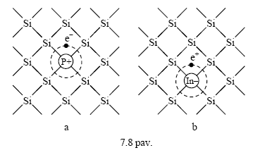Reali kristalų gardelė turi defektų ir priemaišų, kurie iš esmės keičia jo elektrines optines ir kitas fizikines savybes. Pvz., tik 0.001 procento siekianti boro koncentracija silicyje jo laidumą kambario temperatūroje padidina tūkstantį kartų.

Tarkime, kad gardelės mazge esantį

keturvalentį Si atomą (7.8 pav., a) pakeitė penkiavalentinės priemaišos atomas (fosforo, arseno, stibio ir kt.).

Keturi priemaišos elektronai sudaro kovalentinius ryšius su keturiais gretimais Si atomais, o penktasis (pažymėtas simboliu e–) – tampa laisvu, o priemaišos atomas – teigiamu jonu.

Pats jonas nėra srovės nešėjas, nes yra lokalizuotas gardelės mazge. Atsiradę laisvieji elektronai žymiai padidina kristalo laidumą, lyginant su savuoju laidumu. Tokios priemaišos, kurių atomai didina laisvųjų elektronų skaičių, vadinamos *donorais*.

Kitaip bus, jei silicio atomą pakeisime trivalentine priemaiša, pavyzdžiui, indžiu (In), boru (B). Priemaišos atomui ryšiui sudaryti trūksta vieno elektrono, kurį priemaiša gali pasiimti iš gretimo silicio atomo.

Priemaiša tampa neigiamu jonu, o silicio atomas – teigiama skyle e+ (7.8 pav., b).

Į susidariusią skylę gali peršokti elektronas iš gretimo Si atomo, tuomet skylė atsiras pastarajame (7.9 pav.).

Ryšį nutraukę elektronai juda prieš lauką *E*, skylės – pagal lauką. Skyles kuriančios priemaišos vadinamos *akceptoriais*, o medžiaga – *p-puslaidininkiu* (positiv – teigiamas).

* 1. Kur išsidėstę donoriniai ir akceptoriniai lygmenys (pagal juostinę teoriją)?

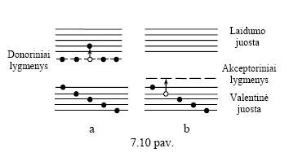Juostinės teorijos požiūriu priemaišų atomai sukuria *lokalinius* energijos lygmenis. Donorinių priemaišų lokaliniai lygmenys yra išsidėstę arti laidumo juostos (7.10 pav., a), akceptorinių – arti valentinės juostos (7.10 pav., b). Juose esantys elektronai negali judėti kristale.

Elektronai iš užimtų lokalinių donorinių energijos lygmenų gali pereiti į laidumo juostą. Tam reikia mažiau energijos, negu pereiti elektronui iš valentinės į laidumo juostą. Panašiai į neužimtus lokalinius akceptorinius lygmenis elektronai gali pereiti iš valentinės juostos. Tam taip pat reikia nedaug energijos.

* 1. Kaip aiškinamas elektroninis ir skylinis laidumas?

Atsiradusią skylę gali užimti bet kuris valentinės juostos elektronas. Kaip matyti paveiksle, dėl to, pavyzdžiui elektronui valentinėje juostoje kylant aukštyn, skylė atitinkamai leidžiasi žemyn. Šitoks skylių judėjimas valentinėje juostoje vadinamas *skyliniu laidumu*.

Peršokę į laidumo juostą elektronai taip pat dalyvauja elektriniame laidume. Šios juostos sąlygojamas laidumas vadinamas *elektroniniu*.

Sukūrus puslaidininkyje stiprumo *E* elektrinį lauką, jame tekės srovė: elektronai judės prieš lauką, skylės – pagal. Srovės tankis lygus elektronų ir skylių srovių tankių sumai:



Pastarieji priklauso nuo krūvininkų kryptingojo judėjimo, veikiant laukui, vidutinio greičio, kuris vadinamas *dreifiniu greičiu*

1. p-n sandūra:
   1. p tipo ir n tipo puslaidininkių laidumas.

Donorinės priemaišos yra laisvųjų elektronų gardelei tiekėjais. Tokiuose puslaidininkiuose vyrauja elektroninis laidumas, o savasis skylinis –

nežymus. Jie vadinami n-puslaidininkiais (negative – neigiamas).

Puslaidininkiuose, turinčiuose akeptorinių priemaišų vyrauja skylinis laidumas. Jie vadinami p-puslaidininkiais (positive – teigiamas).

n puslaidininkyje pagrindiniais krūvininkais yra elektronai, o šalutiniais – skylės; p puslaidininkyje pagrindiniais krūvininkais yra skylės, o

šalutiniais – elektronai.

* 1. Paaiškinkite *p-n* sandūros (puslaidininkinio diodo) veikimo principą.

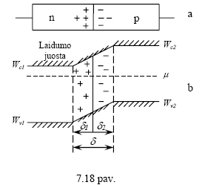Suglaudus puslaidininkius, dėl krūvininkų tankių gradiento elektronai iš n puslaidininkio difunduos į p puslaidininkį, o skylės – iš p puslaidininkio. Elektronai p puslaidininkyje rekombinuos su skylėmis.

Lieka nesukompensuoti akceptorinių priemaišų neigiami jonai, todėl prie kontakto esantis sluoksnis įsielektrina neigiamai (7.18 pav., a). Panašiai n puslaidininkio sluoksnis šalia kontakto įsielektrina teigiamai. Kontakto srityje susidaro dvigubas storių δ1 ir δ2 elektrinis sluoksnis (7.18 pav., b), kuris yra nuskurdintas laisvaisiais krūvininkais, o jo varža yra didelė.

Susidaręs kontaktinis elektrinis laukas nukreiptas nuo n puslaidininkio link p puslaidininkio.

Jis trukdo toliau prasiskverbti laisviesiems krūvininkams, todėl ilgainiui nusistovi dinaminė pusiausvyra. Jai esant abiejų puslaidininkių cheminiai potencialai susivienodins ir bus viename lygyje µ.

Dėl sukurto elektrinio lauko storio δ = δ1+δ2 sluoksnyje susidaro dydžio ∆ ϕ*k* kontaktinis potencialų skirtumas. Tuomet elektrono, patekusio iš n į p puslaidininkį, potencinė energija padidėja dydžiu *e* ∆ ϕ*k* . Dėl šios priežasties energijų juostos pasislenka vienos kitų atžvilgiu ir susidaro dydžio *e*∆ϕ*k* potencialinis barjeras. Tas pasislinkimas tęsiasi storio δ kontaktinio sluoksnio intervale (δ~0.1−1µm). Susidariusį kontaktinį potencialų skirtumą galime nusakyti lygybėmis



Krūvininkų judėjimas pro kontaktą sukuria srovę. Jos atsiradimo priežastys yra dvi: pagrindinių krūvininkų tankio gradientas ir antroji – susikūręs kontaktinis elektrinis laukas.

Dėl gradiento atsiradusios srovės vadinamos *difuzinėmis*. Kontaktinis elektrinis laukas veikia šalutinius krūvininkus, jų sukurta srovė vadinama *dreifine*.

Taigi kontaktą kerta keturi krūvininkų srautai, o atsiradusi srovė bus lygi keturių dedamųjų sumai. Pagrindinių krūvininkų sukurtų srovių tankius pažymėkime *jn* ir *jp*, o šalutinių –*jns* ir *jps*.

Pusiausvyros atveju pagrindinių krūvininkų srautas (elektronų iš n į p ir skylių iš p į n) yra lygus šalutinių krūvininkų srautui (elektronų iš p į n ir skylių iš n į p). Todėl



o pilnosios srovės tankis bus lygus nuliui:



* 1. Pavaizduokite ir paaiškinkite *p-n* sandūros voltamperinę charakteristiką.

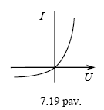Jei prie n ir p puslaidininkių prijungsime dydžio *U* įtampą, tai ji pakeis pusiausvyrą ir grandinėje tekės srovė. Tegul išorinė įtampa prijungta tiesiogine kryptimi (šaltinio teigiamas polius prie p puslaidininkio). Tokią įtampą laikysime teigiama (*U>0*).

Šiuo atveju sandūros erdvinio krūvio ir šaltinio sukurtų elektrinių laukų kryptys yra priešingos (šaltinio laukas nukreiptas iš p į n puslaidininkį). Šaltinio laukas pritrauks elektronus iš n puslaidininkio ir skyles iš p puslaidininkio į np ribą. Dėl to ties sandūra elektronų p puslaidininkyje ir skylių n puslaidininkyje tankis pasidaro didesnis negu jo tūryje. Šitokį šalutinių krūvininkų tankio padidėjimą vadina jų *injekcija*.

Krūvininkų tankio padidėjimas reiškia, kad jiems potencialinio barjero aukštis sumažėja: cheminio potencialo lygmuo p puslaidininkyje pakyla dydžiu *eU* laidumo juostos dugno link. Šalutinių krūvininkų judėjimo sukurtų dreifinių srovių tankiai, pusiausvyrųjų *j ns* ir *j ps* atžvilgiu padidėja  *eeU* kartų, t.y.



Jai galioja lygybės  tuomet pilnosios srovės tankis

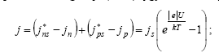

 vadinamas *soties* srove.

Įjungus atgalinę (*U* < 0) įtampą, sandūros erdvinio krūvio ir šalutinio laukų kryptys sutaps. Šaltinio elektrinis laukas pagrindinių krūvininkų judėjimą (elektronų į p ir skylių į n puslaidininkius) dar labiau apsunkins, t.y. jiems potencialinio barjero aukštis dydžiu *e* *U* padidės.

Be to, išorinis laukas atitolins elektronus n puslaidininkyje ir skyles p puslaidininkyje nuo np sandūros ir padidins jos storį δ bei varžą. Esant atgalinei įtampai, per np sandūrą laisvai praeina šalutiniai krūvininkai: elektronai iš p į n puslaidininkį ir skylės iš n į p puslaidininkį. Tekanti p puslaidininkio link srovė yra labai silpna, nes šalutinių krūvininkų tankis, esant neaukštoms temperatūroms, yra mažas.

Kryptis, kuriai sandūros varža yra didelė, vadinama *užtvarine*, o tokios krypties srovė – *atgaline*. Ji aprašoma ta pačia formule, kaip ir tiesioginė srovė, tik šiuo atveju dydis *U* < 0 . Sandūroje np srovės priklausomybė nuo įtampos vadinama *voltamperinė charakteristika*, kuri pavaizduota 7.19 paveiksle.

1. Vidinis fotoefektas puslaidininkiuose:
   1. Ką vadiname vidiniu fotoefektu?

Apšvietus puslaidininkį gali padidėti laisvųjų krūvininkų tankis. Toks elektromagnetinės spinduliuotės sukeltas reiškinys vadinamas vidiniu fotoefektu.

* 1. Paaiškinkite kaip puslaidininkyje galima padidinti krūvininkų kiekį?

Laisvieji krūvininkai gali susidaryti apšvietus gryną (a), donorinį (b) ir akceptorinį (c) puslaidininkius.

a) Jeigu sugerto fotono energija ne mažesnė už draustinės juostos plotį , tai

valentinės juostos elektronas, sugėręs tokios energijos fotoną, peršoka į laidumo juostą.

Taip laidumo juostoje padidėja elektronų, o valentinėje juostoje – skylių tankis.

Gautų krūvininkų sąlygojamas laidumas vadinamas savuoju fotolaidumu.

b) Donorinio lygmens elektronas sugėręs energijos  fotoną, peršoka į

laidumo juostą ir dėlto padidėja tik elektroninis laidumas.

c) Valentinės juostos elektronui sugėrus energijos  fotoną, šis peršoka į

akceptorinį lygmenį, ir dėl to padidėja skylių valentinėje juostoje tankis.

(b) ir (c) atvejais gaunamas priemaišinis fotolaidumas.

* 1. Kodėl apšvietus padidėja puslaidininkio elektrinis laidumas?

Pertekliniais krūvininkais vadinami krūvininkai, atsirandantys puslaidininkį paveikus išoriniu elektriniu lauku, šviesa ar kt. poveikiais.

Apšvietimo metu puslaidininkio laidumo ir valentinėje zonose padidėjusi krūvininkų koncentracija stebima medžiagos savitojo elektrinio laidumo pokyčiu

C:\Users\ygis\Desktop\formule.JPG

1. Atomo branduolys:
   1. Atomo branduolio sudėtis ir branduolio modeliai.

*Branduoliu* vadina atomo centrinę dalį, kurioje sutelkti visas teigimas krūvis ir beveik visa atomo masė. Bet kurio elemento branduolys sudarytas iš *protonų (p)* ir *neutronų (n)*. Abi šios dalelės dar vadinamos *nukleonais*. Protonui priskiriamas elementarus teigimas krūvis *e*=1.6⋅10−19*C*, neutronas – neutralus.

Bendras branduolį sudarančių dalelių skaičius vadinamas *masės skaičiumi*



čia *N* – branduolio neutronų skaičius.

Toliau branduolius žymėsime šitaip:

 čia *X* – cheminio elemento simbolis.

Atomo branduolys yra kvantinė sistema, sudaryta iš didelio, tačiau baigtinio nukleonų skaičiaus. Taigi tenka spręsti daugelio dalelių uždavinį, kuris net trijų dalelių sistemai nėra tiksliai išspręstas. Todėl branduolio teorijoje naudojamas *modelinis* aprašymas, t.y. apytikslis branduolio sandaros aiškinimas. Jis turi paaiškinti pagrindinius branduolių savumus: jų stabilumą, irimo būdus, sužadintų branduolių būvius ir kt. Čia aptarsime tik du modelius.

Lašelinis modelis.1936 m. J.Frenkelis pasiūlė, o N.Boras išvystė *lašelinį* modelį,priskirdamas branduolinei medžiagai *skysčio savumus*. Pagal šį modelį nukleonai branduolyje, panašiai kaip molekulės lašelyje, juda chaotiškai ir tik trumpasiekės ir stiprios branduolinės jėgos išlaiko nukleonus mažame branduolio tūryje. Branduolinės medžiagos lašelis yra įelektrintas, jos tankis visuose branduoliuose yra praktiškai vienodas, o lašelis, panašiai kaip skysčiai, yra mažai spūdus. Lašelinis modelis paaiškina branduolines reakcijas, jų dalijimąsi, remiantis juo gauta pusiauempirinė nukleonų ryšio energijos formulė.

Sluoksninis branduolio modelis.JAV fizikė M.Heprt-Majer ir vokiečių fizikas G.Jensenas 1949 m. pasiūlė *sluoksninį* branduolio modelį. Pagal jį nukleonai branduolyje, panašiai kaip elektronai atome, išsidėstę sluoksniais ir posluoksniais. Sluoksnių prigimtį aiškinančios teorijos remiasi *viendaleliniu modeliu*. Spėjama, kad kiekvienas nukleonas juda suderintiname lauke, kuris nėra centrinis, todėl nukleonų ir elektronų sluoksniai skiriasi.

Buvo pastebėta, kad esant tam tikram protonų ar neutronų skaičiui branduolyje, susidaro stabilios jų būsenos. Branduoliai yra patvarūs, jei protonų skaičius *Z* , arba neutronų skaičius *N* lygus



Šie skaičiai vadinami *magiškaisiais*. Magiškaisiais vadinami ir tokie branduoliai.

Sluoksninis modelis gerai paaiškina lengvų ir vidutinių branduolių sukinį, magnetinį momentą, savybių kitimo periodiškumą, elektromagnetinės spinduliuotės spektro ypatumus ir kt.

* 1. Branduolio masė, krūvis, spindulys, tankis, sukinys ir magnetinis momentas.

Branduolio masė.Ji proporcinga nukleonų skaičiui branduolyje. Branduolio fizikoje dalelių masė dažnai nusakoma *unifikuotais atominės masės vienetais*. Tarptautinėje kalboje jis vadinamas *unit* (žymimas simboliu *u* ). Šis vienetas lygus anglies izotopo 12 *C* masės 1 /12 daliai:



Neutrono masė *mn* =1.00876 *u* , protono – *mp* =1.00783 *u*. Branduolio masė, išreikšta *u* vienetais, apytiksliai lygi jo masės skaičiui: *mbr* ≈ *A*.

*Branduolio krūvis* lygus dydžiui *Ze* ; čia *Z* – atomo eilės numeris periodinėje elementų lentelėje. Dydis *Z* kartu rodo protonų skaičių branduolyje. Dalis branduolių gauta dirbtiniu būdu. Šiuo metu gauti branduoliai, kurių *Z* = 109

Branduolio spindulys.Tyrimai rodo, kad lengvųjų atomų branduoliai yra rutulio formos ir tik sunkieji branduoliai nuo jo nedaug (apie 1%) nukrypsta. Eksperimentiškai nustatyta, kad branduolio spindulys *R* priklauso nuo masės skaičiaus *A* šitaip:



čia (*R0* =1.3 - 1.7 ⋅10-15 *m*). Branduolių dydžiams vertinti sudaromas specialus ilgio vienetas *fermis* (*f*) : 1 *f* = 10−15 m ; tuomet dydis *R0 =1.3 - 1.7 f*.

*R* išraišką galima gauti šitaip. Priskirkime vienam nukleonui dydžio *R*0 spindulį. Tuomet branduolio tūris lygus:



o iš šios lygybės gauname formulę R.

*Branduolio tankis *

čia *mb* ≈ *Amnuk*– branduolio masė; *m nuk*– vidutinė nukleono masė (*mnuk*~1.66⋅10− 27*kg)*. Taigi, visų cheminių elementų branduolio tankis yra vienodas. Jo skaitinė vertė ~ 1017*kg/m*3yra labai didelė (Žemėje tankiausio elemento osmio tankis ρ=22.48⋅103 *kg /m*3).

Branduoliui, panašiai kaip atomo elektroniniam apvalkalui, priskiriamas impulso momentas. Jis vadinamas *branduolio sukiniu* ir lygus nukleonų sukinių ir orbitinių impulsų momentų geometrinei sumai. Jam nusakyti sudaromas *vidinis kvantinis skaičius J* .

Branduolio sukinys 

Dydis *J* yra sveikas skaičius (*J* =0, 1, 2, 3,…) jei masės skaičius *A* yra lyginis ir pusinis(*J* = 1/2, 3/2,5/2… ), jei *A* – nelyginis.

Sumuojant nukleonų momentus, dažniausiai turime priešingos krypties vektorių sudėtį, todėl net daugianukleoninių branduolių dydis *J* yra mažas ir svyruoja tarp 0 ir 9/2 .

Jei *J* yra sveikas skaičius, tuomet branduoliai aprašomi Bozės ir Einšteino, jei *J* yra pusinis – Fermio ir Dirako statistikos.

Su nukleonų sukiniu, panašiai kaip ir su elektronų sukiniu, yra susietas savasis *magnetinis momentas*. Protono (µ*p*)ir neutrono (µ*n*) magnetinis momentas lygus



 - magnetinio momento vienetas, kuris vadinamas *branduoliniu magnetonu*;

 – protono masė.

Minuso ženklas (8.1.4) išraiškoje rodo, kad neutrono magnetinio momento µ*n*ir jo sukinio *S* kryptys yra priešingos.

Protono savasis magnetinis momentas apie 660 kartų mažesnis už elektrono orbitinį magnetinį momentą (Boro magnetoną).

Su branduolio sukiniu *LJ* yra susijęs ir jo magnetinis momentas µ



čia dydis γ*b* vadinamas branduolio *giromagnetiniu santykiu*. Branduolių magnetinių momentų reikšmės siekia keletą branduolinių magnetonų, o lyginant su elektronų magnetiniais momentais yra labai mažos. Visgi branduolių sukurtas magnetinis laukas įtakoja į atomų elektronų energiją – ji pastebima tyrinėjant spektrus.

* 1. Ką vadiname izotopais?

To paties elemento atomų branduoliai gali turėti įvairų neutronų skaičių – jie vadinami *izotopais* (gr. topos – vieta). Pavyzdžiui, vandenilio yra trys izotopai:



Deguonies taip pat yra trys izotopai:

Žinoma apie 300 stabilių ir virš 2000 – radioaktyvių izotopų.

Yra elementų, kurie periodinėje elementų lentelėje užima skirtingas vietas, bet jų masės skaičius vienodas. Tokie elementai vadinami *izobarais* (gr. baros – sunkus). Pavyzdžiui



1. Branduolinių jėgų savybės ir branduolio ryšio energija.
   1. Branduolinių jėgų prigimtis ir savybės.

Stiprioji sąveika jungia nukleonus branduolyje, o taip pat pasireiškia didelės energijos dalelių dūžiuose. Stipriosios sąveikos jėgos dar vadinamos *branduolinėmis jėgomis*. Jos neleidžia nukleonams išsiskirti ir išlaiko branduolį pusiausvyroje, nepaisant to, kad tarp branduolio protonų veikia elektromagnetinės stūmos jėgos.

Kvantinė mechanika nukleonų sąveiką aiškina jų *tarpusavio kaita dalelėmis.*

Idėja, kad dvi dalelės gali sąveikauti, pasikeisdamos trečia dalele, nėra nauja. Pavyzdžiui, valentinis ryšys tarp dviejų vienodų atomų (H, N, O ir t.t.) susidaro vienam atomui keičiantis *elektronais* su kitu.

Šiuo metu visos fundamentaliosios sąveikos aiškinamos kaita dalelėmis – skiriasi tik mainuose dalyvaujančių dalelių prigimtis. Taigi branduolinės jėgos yra *pakaitinio pobūdžio*.

1935 m. japonų fizikas H.Jukava iškėlė hipotezę, kad nukleonai branduolyje sąveikauja keisdamiesi ypatingomis dalelėmis, kurių masė 200-300 kartų didesnė už elektronų masę. Jos yra lengvesnės už nukleonus, todėl buvo pavadintos π *mezonais* (graikiškai mesos – tarpinis, vidutinis) arba *pionais*.

Pionai esti trijų rūšių: teigiami π+, neigiami π– ir neutralūs π0. Elektrintųjų pionų krūvis lygus elementariajam krūviui (e– arba e+). Pionai sukinio neturi ir yra nestabilūs.

Pakaitine sąveika taip pat aiškinamas atomo elektronų ryšys su branduoliu. Šiuo atveju elektronai ir branduoliai keičiasi *elektromagnetinio lauko kvantais*, t.y. *fotonais*.

Nukleonų sąveika aiškinama naudojant panašią terminologiją. Teigiama, kad nukleonai kuria ypatingą *branduolinį lauką*, kurio *kvantais* ir *yra pionai*.

Taigi branduolines jėgas galima paaiškinti dviejų sąveikaujančių nukleonų pasikeitimu pionų kvantais. Protonas ir neutronas keičiasi elektrintaisiais pionais π+ ir π–, vienvardžiai (pp) ir (nn) nukleonai – neutraliaisiais π0.

Sąveikai susidaryti labai svarbu, kad apsikeitimas pionais įvyktų *labai greit,* t.y. branduolinio lauko kvantai turėtų būti *virtualūs*.

Realius (ne virtualiuosius) pionus 1947 m. aptiko kosminių spindulių sudėtyje. Vėliau pionus gavo bombarduojant taikinį greitaisiais protonais (*W* ~ 300 *MeV*) .

Branduolinės jėgos yra *traukos*. Tiriant protonų sklaidą buvo nustatyta, kad branduolinės jėgos yra *trumpasiekės* ir veikia tik tada, kai atstumai tarp nukleonų yra labai maži (~ 10−15 m). Būdingasis atstumas *R* = *(*1,1-2,2) 10−15m − vadinamas *branduolinių jėgų veikimo siekiu (spinduliu)*.

Didėjant atstumui *r* , jos staigiai silpnėja (mažėjimo dėsnis eksponentinis: 

Jei *r* < *R*0, branduolinės jėgos staigiai didėja ir daug kartų (~ 105) viršija tarp protonų veikiančias stūmos jėgas. Dar labiau sumažėjus atstumui (*r* ≤0,5⋅10-15m) − tarp nukleonų pradeda veikti *stūmos* jėgos.

Kiti branduolinių jėgų ypatumai yra šitokie:

1. Branduolinės jėgos pasižymi *įsotinimu*. Kiekvienas nukleonas sąveikauja su *ribotu* gretimų nukleonų skaičiumi. Įsotinimas aiškinamas atostūmio tarp nukleonų jėgomis, kurios neleidžia į vieno nukleono veikimo sritį patekti daug nukleonų. Tokioje srityje randasi 4-5 nukleonai, todėl jau helyje branduolinės jėgos praktiškai įsisotina.

2. Sąveika tarp nukleonų priklauso nuo jų *sukinių orientacijos*. Todėl branduolinės jėgos *nėra centrinės*, t.y. nėra nukreiptos išilgai du nukleonus jungiančios linijos.

3. Ji *nepriklauso* nuo *nukleonų krūvinės būsenos*: sąveika dviejų protonų, dviejų neutronų ar protono su neutronu branduolyje yra vienodo dydžio.

* 1. Branduolio masės defektas, ryšio energija ir savitoji ryšio energija.

Branduolio masė *mb* yra mažesnė už jį sudarančių laisvų nukleonų masių sumą *Zmp* + *Nmn* :  


Masių skirtumas vadinamas *masės defektu*.

Laisvų nukleonų būvis ir jų būvis branduolyje iš esmės skiriasi. Šį skirtumą sąlygoja nukleonų branduolyje stiprioji sąveika. Apie sąveikos dydį galima spręsti iš ryšio energijos. Ji lygi darbui, kurį reikia atlikti suskaldant branduolį į protonus ir neutronus. Taigi, ryšio energija yra laisvų nukleonų ir jų branduolyje energijų skirtumas.

Branduolių stabilumą (tvirtumą) charakterizuoja *savitoji ryšio energija*, *t.y. vienam nukleonui tenkanti ryšio energija*.



* 1. Pavaizduokite grafiškai ir paaiškinkite savitosios ryšio energijos priklausomybę nuo masės skaičiaus.

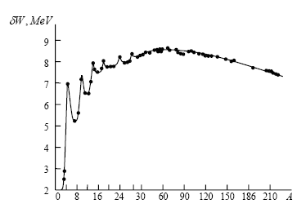

didžiausia specifinio ryšio energija branduoliuose elementų, esančių periodinės elementų sistemos viduryje:

Šių branduolių dydžio δ*W* vertė ~8.7 *MeV/nukleonui*, jų nukleonai surišti stipriausiai, o patys branduoliai – stabiliausi.

Kai *A* > 100, δ*W* mažėja ir 23892*U* ji yra 7. 5 *MeV/nukleonui*. Branduolių, kurių masės skaičius *A* > 20, vidutinė savitoji ryšio energija praktiškai nepriklauso nuo *A* ir yra ~ 8 *MeV/nukleonui*.

Antra, mažėjant nukleonų skaičiui (*A* < 20), δ*W* mažėja labai netolygiai. Didesnę specifinę ryšio energiją turi tie branduoliai, kuriuose protonų ir neutronų skaičius yra lyginis:



o mažesnė už gretimus branduolius turi tie branduoliai, kuriuose jų skaičius yra nelyginis:



branduoliams transformuojantis, energija *išsiskirti* gali dviem būdais:

1) skaidant sunkesnius branduolius ir verčiant juos lengvesniais (*branduolių dalijimas*)

2) jungiant lengvesnius branduolius sunkesniais (*branduolių sintezė*).

23892U atomo branduoliui virstant periodinės elementų sistemos viduryje esančių atomų branduoliais išsiskirtų apie 1 *MeV/nukl.*, o susijungiant keturiemsdeuterio branduoliams į helio atomo branduolį, išsiskirtų apie 6 *MeV/nukleonui* ryšio energijos.

1. Radioaktyvusis skilimas:
   1. Pagal kokį dėsnį mažėja radioaktyviųjų branduolių kiekis?

Tarkime, kad per trumpą laiką *dt* iš bendro *nesuirusių* branduolių skaičiaus *N* jų pokytis *dN* bus lygus



* 1. Ką vadiname skilimo konstanta, skilimo pusamžiu (pusėjimo trukme), vidutine gyvavimo trukme?



čia proporcingumo koeficientas λ vadinamas *irimo konstanta*. Ji parodo, kokia dalis atomų branduolių suyra per vienetinį laiką.

Pertvarkę šią lygtį, ją suintegravę ir atsižvelgę į pradinę sąlygą (jei *t* = 0, tai *N* = *N*0), gauname *radioaktyvaus irimo dėsnį*



kuris aprašo nesuirusių branduolių skaičių.

Praktikoje irimo sparta apibūdinama *irimo pusamžiu*. Pusamžis *T* yra laiko tarpas, per kurį suyra pusė visų branduolių. Tuomet dydį *T* randame iš sąlygos:



o išlogaritmavę,gauname



Atvirkščias skilimo konstantai dydis vadinamas radioaktyvaus branduolio *vidutine gyvavimo trukme*.



* 1. Kokią įtaką radioaktyviam skilimui turi temperatūra, slėgis, buvimas cheminiuose junginiuose? Kodėl?

*Radioaktyvumu vadina* savaiminį branduolių kitimą (suirimą), kurio metu jie virsta kitų atomų branduoliais.

Irimas nepriklauso nuo temperatūros, slėgio, cheminio junginio sudėties ir yra branduolių *vidinis* procesas.

Radioaktyvusis irimas yra atsitiktinis procesas. Pavyzdžiui, vienas iš branduolių gali suirti po*s* 1 , kitas – po 100 metų, trečias – po milijardo metų.

1. Radioaktyvioji spinduliuotė:
   1. Ką vadiname  dalele ir kaip pakinta cheminis elementas, išspinduliavęs šią dalelę?

Sunkesni už šviną ( *Z* > 83 ) elementų izotopai savaime spinduliuoja helio branduolius 42 *He* (α daleles).

Atsiradęs naujas antrinis elementas turės keturiais vienetais mažesnį masės skaičių ir dviem vienetais mažesnį eilės numerį. Pažymėję pirminį elementą simboliu *X* , o antrinį – *Y* , irimą aprašysime tokia schema:



Pavyzdžiui, radis, išspinduliavęs energijos *W* α dalelę, virsta radonu:



* 1. Elektronų, pozitronų išspinduliavimas, elektrono pagava. Dalelių virsmai, vykstantys branduolyje šių procesų metu. Kaip pakinta cheminis elementas po šių virsmų?

Vykstant šiems procesams antrinio branduolio masės skaičius nepakinta, o jo eilės numeris pakinta vienetu (∆*Z*=±1).

β– irimo metu iš branduolio išspinduliuojamas elektronas.

Elektronus spinduliuoja neutronai ir kad kartu išspinduliuojama dar viena dalelė – *elektroninis antineutrinas* .

Šio irimo metu neutronas virsta protonu, o virsmo schema yra šitokia:



Aprašytą virsmą galima pavaizduoti šitokia schema:



čia *Y* – antrinio branduolio simbolis. Iš schemos matome, kad *Y* elemento vieta vienu vienetu pasislenka cheminių elementų lentelės pabaigos link.

β+ irimo atveju iš branduolio išlekia *pozitronas* (elektrono antidalelė). Antrinio branduolio krūvis dydžiu *e*+sumažėja ir jo vieta pasislenka vienu vienetu į lengvesnių elementų pusę, o jo masės skaičius nepakinta. Pozitronai *e*+atsiranda branduolio protonui virstant neutronu ir elektroniniu neutrinu ν *e*:



Vidinių sluoksnių elektronas (dažniausiai iš K sluoksnio) gali būti įtrauktas į branduolį – šitoks reiškinys vadinamas elektrono pagava arba K pagava. Elektroną pagauna branduolio protonas ir iš jo susidaro neutronas ir kartu išlekia elektroninis neutrinas ν*e*:



Įvykus K pagavai, branduolio numeris *Z* vienetu sumažėja ir tampa *Z* − 1, o masės skaičius nepakinta. Pagavos reiškinį pirmas stebėjo L.V.Alvarezas (1937 m.) vanadžio (V) bandymuose, kai

po pagavos atsirasdavo titano branduolys:



Branduoliai po K pagavos dažniausiai būna sužadinti ir, išspinduliavę γ fotonus, grįžta į normalų būvį. Be to, po pagavos K sluoksnyje lieka laisva vieta, kurią užima iš aukštesnių sluoksnių peršokęs elektronas. Dėl šio persitvarkymo vyksta Rentgeno K serijos fotonų spinduliavimas. Pagal šį spinduliavimą ir sprendžia apie įvykusią K pagavą.

* 1. Ką vadiname γ spinduliais?

γ spinduliai yra didelės energijos fotonų srautas arba labai trumpos elektromagnetinės bangos. Šių spindulių bangos ilgis yra trumpesnis, nei 0,01nm (3*10^19 Hz), o fotonų energija > 100 keV. Gama fotonus skleidžia atomų branduoliairadioaktyviojo skilimo ir branduolinių reakcijų metu. Jie taip pat atsiranda anihiliuojant elementariųjų dalelių ir antidalelių poroms, vienoms dalelėms virstant kitomis.

1. Elementariųjų dalelių registravimo būdai:
   1. Kaip veikia ir kam skirtas Geigerio skaitiklis?

*γ* spindulių intensyvumų santykiui nustatyti naudojamas Geigerio ir Miulerio skaitiklis. Jį sudaro užlydytas stiklo vamzdelis V (9.1 pav.), kurio viduje yra praretintos dujos (jų slėgis iki 20 kPa. Jame yra du elektrodai. Vieną jų – katodą sudaro elektrai laidus K, kuris dengia vamzdelio vidinę sienelę. Antrą elektrodą – anodą sudaro metalinė vielelė A, ištempta išilgai vamzdelio ašies. Prijungus aukštos įtampos šaltinį B, tarp elektrodų sudaromas stiprus elektrinis laukas. Šaltinio neigiamas polius prijungiamas prie katodo, o teigiamas – per didelės varžos rezistorių R prie anodo. Praeidami pro skaitiklį, γ fotonai dujų tiesiogiai beveik nejonizuota. Jie, sąveikaudami su skaitiklio sienelių atomais, išmuša iš jų elektronus, kurie jonizuoja dujas smūgiu. Skaitiklyje atsiranda laisvųjų elektronų ir jonų, kurie, elektrinio lauko pagreitinti, savo ruožtu toliau jonizuoja dujas. Įvyksta išlydis dujose, ir elektros grandinėje pradeda tekėti srovė. Rezistoriaus R dydis parenkamas taip, kad išlydžio metu jame susidariusio įtampos kritimo, sukeliančio įtampos mažėjimą tarp anodo ir katodo, užtektų išlydžiui nutraukti. Taip suformuotas įtampos impulsas perduodamas į stiprintuvą, o po to – į registravimo įrenginį.

R

V

Į registravimo įrenginį

B

K

A

9.1 pav.

* 1. Kaip veikia ir ką registruoja Vilsono kamera?

Vilsono kamera. Ji skirta greitų elektringų dalelių pėdsakams stebėti. Vilsono kamerą sudaro (8.4 pav.) cilindras A, kurio viduje yra stūmoklis B. Kameroje yra sočių vandens garų ir oro mišinys. Staigiai leidžiant stūmoklį žemyn, mišinys adiabatiškai plėsis ir atvės, o sotieji garai persisotins. Jei tuo momentu į kamerą per langą L įlekia α (arba β) dalelė, tai ji, jonizuodama orą, palieka paskui save jonų vorą. Garai apie jonus kondensuojasi ir ant jonų nusėda vandens lašeliai, o pėdsakas pasidaro matomas. Apšvietus kamerą šonine šviesa S, pro viršutinį stiklą pėdsaką galima nufotografuoti. Fotografavimą reikia suderinti su adiabatiniu išsiplėtimu, nes dėl difuzijos jonų pėdsakai greit išsisklaido. Pėdsako storis ir ilgis priklauso nuo registruojamų dalelių prigimties ir jų energijos. α dalelių jonizacijos galia yra didesnė už β dalelių, todėl jų pėdsakai yra storesni ir trumpesni, o β dalelių – plonesni ir ilgesni. Č.T.R.Vilsonas kamerą sukonstravo 1911 metais. 1927m. D.V.Skobelcinas kamerą patobulino, įtaisęs ją į magnetinį lauką. Magnetiniame lauke krūvininkų trajektorijos yra apskritimų lankai. Išmatavę jų kreivumo spindulį ir žinant magnetinio lauko indukciją, apskaičiuojama registruojamų dalelių energija.

* 1. Paaiškinkite burbulinės kameros veikimo principą. Ką ji registruoja?

Vilsono kamerų svarbiausiais trūkumas yra mišinio mažas tankis, dėl ko dalelių pėdsakai gali būti ilgi ir netilpti kameroje. 1952 m. D.A.Gleizeris sukonstravo burbulinę kamerą, kurią užpildė ne dujomis, o skysčiu. Skysčiuose pėdsakai beveik 1000 kartų trumpesni. Burbulinės ir Vilsono kamerų veikimo principai yra panašūs. Uždaroje kameroje su stipriais langais laikomas lengvai užverdantis skystis (eteris, vandenilis, propanas). Jo temperatūra yra aukštesnė negu virimo temperatūra. Tačiau skystis neverda, nes yra specialiai suslėgtas. Staigiai sumažinus slėgį, skystis trumpam lieka metastabiliame perkaitintame būvyje ir neverda (negaruoja). Jonizuojanti dalelė, įlėkdama šiuo momentu į skystį, sutrikdo metastabilų būvį ir skystis išilgai dalelės trajektorijos užverda. Virtinė burbuliukų apie dalelę aiškiai parodo jos trajektoriją. Šiose kamerose taip pat naudojamas magnetinis laukas, nes kreiva dalelės trajektorija teikia informacijos

apie jos elektrinį krūvį ir energiją.

1. Branduolių dalijimosi reakcija:
   1. Kaip paaiškinama branduolių, „pagavusių“ neutroną, dalijimosi reakcija?

1934 m. E.Fermis pastebėjo, kad švitinant gamtinį uraną neutronais, susidaro keli radioaktyvūs elementai. Tolimesni tyrimai parodė, kad dalijimosi reakcijos elementai randasi elementų lentelės viduryje: Xe, Sr, La, Ba ir kt. Buvo nustatyta, kad neutronų sužadinti urano branduoliai dalijasi į *dvi daleles* – dalijimosi *skeveldras*.

Dalijimasis aiškinamas panaudojant lašelinį branduolio modelį. Tačiau jis tinka branduoliams, kurių masės skaičius 100 > *A.*

Tarkime, kad normaliomis sąlygomis branduolys yra rutulio formos, o į jį smogiantis neutronas branduolį sužadina.

Sužadintame branduolyje susidarys jo masės virpesiai, rutulys ištįs ir po to pasidalins į dvi dalis (skeveldras), nes skeveldrų teigiamų krūvių stūmos jėga jas išsklaidys.

Branduolį padalinti reikalinga pakankamo dydžio energija, kuri vadinama *dalijimosi aktyvacijos energija* arba *dalijimosi slenksčiu*. Ši energija yra (4 − 7 *MeV* ) dydžio

 

Jei branduoliui bus suteikta mažesnė energija, tai jis tik susižadins ir, išspinduliavęs gamą kvantus, grįš į normalų būvį.

* 1. Pateikite ir paaiškinkite tipinės branduolių dalijimosi reakcijos pavyzdį.

Tipinė neutronų sukelta dalijimosi schema yra šitokia:



čia *A* ir *B* yra urano *U* branduolio dalijimosi skeveldros, *k* – *antrinių* neutronų skaičius, *W* – išsiskyrusios energijos kiekis.

Branduolių dalijimasis yra statistinio pobūdžio, todėl gali atsirasti per 90 įvairaus dydžio skeveldrų. 235*U* branduoliai dažniausiai dalijasi į skeveldras, kurių masių santykis 2:3, o dalijimaisi į beveik vienodas dalis (*A*1≈ *A*2 ≈118 ) tikimybė labai maža ir lygi ~0.01%.

Dalijimosi procese iš branduolio išmetami 2, 3 arba net ir daugiau antrinių neutronų. Todėl rašant dalijimosi reakcijas nurodomas jų vidutinis skaičius <*k>* – urano branduoliams dydis *<k>* ~ 2 .5 .

Dauguma (99.25%) antrinių neutronų išsiskiria dalijimosi momentu (per 10-14- 10-16 *s* )– jie vadinami *momentiniais*.

Likusieji atsiranda kiek vėliau, jie vadinami *vėluojančiais* neutronais (vėluoja nuo *s* 05 . 0 iki min 1 ).

Dauguma dalijimosi skeveldrų yra β– radioaktyvios. Po kai kurių β– skilimų atsiranda sužadintos antrinės skeveldros. Jei užadinimo energija yra didesnė negu neutrono ryšio energija, tai jie gali „išgaruoti. Tačiau šio proceso tikimybė yra maža, kadangi antriniai nuklidai perteklinę energiją paprastai išspinduliuoja γ kvantais.

* 1. Kaip vyksta grandininė reakcija?

Dalijantis branduoliams atsiradę antriniai neutronai gali pataikyti į branduolius ir sukelti jų dalijimąsi – taip gali nenutrūkstamai vykti dalijimosi *grandininė reakcija*.

Jos spartą apibūdina neutronų *daugėjimo koeficientas K* . Jis lygus neutronų skaičiaus *N*1tam tikroje grandininės reakcijos kartoje ir jų skaičiaus *N* prieš tai buvusioje kartoje santykiui:



* 1. Kada grandininė reakcija slopsta, kada plinta (stiprėja)?

Jei iš pradžių buvo *N* neutronų, tai sekančioje kartoje jų bus *NK* , o n-oje kartoje jau *NKn*. Jei *K* =1, tai pagautų ir išskirtų neutronų bus tiek pat ir dalijimosi reakcija vyks vienodu greičiu. Tokia reakcijos būsena vadinama *krizine*. Jei *K* <1, tai reakcija *slopsta*, jei *K* > 1 – *plinta* ir vadinama *virškrizine*.

Nevisi antriniai neutronai dalyvauja grandininėje reakcijoje, todėl koeficientas *K* priklauso nuo daugelio faktorių.

1. Branduolių sintezės reakcijos:
   1. Kokios sąlygos yra būtinos branduolių sintezei?

Reakcijos, kuriose lengvųjų elementų branduoliai jungiasi į sunkesnius, vadinamos branduolių *sintezės* reakcijomis. Jos vyksta *dujinėse* aukštos temperatūros medžiagose, todėl vadinamos *termobranduolinėmis*.

Kad branduoliai apsijungtų, jie turi nugalėti jų protonų stūmos potencialinį barjerą ir suartinti juos iki 2⋅10−15 *m* atstumo. Nuo šio atstumo jau veikia nukleonų stiprioji traukos sąveika, apjungianti du branduolius į vieną.

Iš skaičiavimų išplaukia, kad sintetinant vandenilio izotopus į helį, potencialinį barjerą nugali tik tie atomai, kurių kinetinė energija yra ~0,01 *MeV* . Tokią energiją galima pasiekti įkaitinius vandenilio dujas iki ~ 10 8 *K* .

Tačiau dėl dviejų priežasčių sintezė vyksta jau 107 *K* temperatūroje:

1) dalies atomų energija gerokai didesnė už jos vidutinę vertę;

2) dalis atomų potencialinį barjerą tuneliuoja.

* 1. Kodėl šių reakcijų metu išsiskiria energija?

Žemiausioje temperatūroje (~107 *K*) vyksta deuterio ir tričio sintezė į helį, išmetant vieną neutroną ir išskiriant apie 17.6 *MeV* energijos kiekį:



Vienam nukleonui tenka vidutiniškai 3.5 *MeV* išsiskyrusios energijos, arba 3.5 karto daugiau nei branduolių dalijimosi reakcijose.

Sintezei reikalingoje temperatūroje dujos yra *plazminiame būvyje* – jų atomai visiškai jonizuoti.

Plazmą apibūdina du parametrai – jos tankis *n* ir laikas τ, kurį plazmos aukšta temperatūra išlaikoma. Nuo šio laiko priklauso sąveikaujančių branduolių skaičius, o tuo pačiu ir energinė reakcijos išeiga.

Sintezės reakcijoje išsiskyrusi energija viršija plazmai gauti sunaudotą energiją, t.y. jos vidinę energiją, jei sandauga τ*n* bus didesnė už *Lousono kriterijų Lk* :



Plazmos vidinė energija priklauso nuo temperatūros *T*. Esant *T*~108*K* reakcijos dydis *Lk* ~ 1020 *s/m* 3

* 1. Sintezės reakcijų valdymo problemos.

Sintezės reakcijai įvykdyti reikalingą temperatūrą galima gauti pirminio atominio užtaiso (pvz., 235*U* ), t.y. atominės bombos, *sprogimu.*

Jos centre temperatūra trumpai akimirkai siekia ~ 107 *K*. Prasidėjus sintezės reakcijai, įvyksta vandenilinio užtaiso ( vandenilinės bombos) sprogimas. Be abejo, ši reakcija yra nevaldoma.

Sintezės reakcijai valdyti reikia tam tikrame tūryje ir gana ilgą laiką palaikyti 108 *K* temperatūrą.

Tokią temperatūrą gaunama pro plazmą praleidžiant labai stiprią srovę. Išsiskyrusi džaulio šiluma plazmą įkaitina. Karšta plazma, besiliesdama su indo sienelėmis, vėsta, o sienelių medžiagą garina. Kad šito išvengti, plazmą reikia atitraukti nuo indo sienelių. Tam panaudoja pačios srovės sukurtą magnetinį lauką.

Kol kas iš išorinio šaltinio energijos paimama daugiau, negu sintezės reakcijoje išsiskiria.Geriausi rezultatai 1991 m. pasiekti tarptautinėje laboratorijoje, jungiančioje 14 Europos valstybių, su įrenginiu JET (Joint European Torus). Įrenginyje gauta 4⋅1020 *m -*3tankio, 3⋅108 *K*temperatūros ir 2*s* išlaikyta plazma, o jo galingumas – 1.7 *MW*

1. Dalelės ir antidalelės:
   1. Kuo panašios ir kuo skiriasi dalelės ir antidalelės?

Beveik visoms dalelėms būdingos dvi fundamentalios savybės: 1) jų savitarpio virsmai ir 2) dalelė turi porininką – antidalelė. Antidalelė įprasta žymėti dalelės simboliu, pažymint jį bangele.

Antidalelių egzistavimą 1931 m. numatė P.Dirakas. Iš jo reliatyvistinės Šredingerio lygties sprendinių sekė, kad dalelės ir antidalelės masė, gyvavimo trukmė ir sukinys yra vienodi. Taip pat vienodi elektrinio krūvio ir savojo magnetinio momento moduliai, tačiau jų ženklai yra priešingi.

Dalelėms ir antidalelėms priskiriami dar du „krūviai“ – barioninis ir leptoninis. Dalelių šie krūviai yra teigiami, antidalelių – neigiami. Jei dalelės neturi nei elektrinio krūvio, nei magnetinio momento (pvz., neutrinai), tuomet tokios dalelės nuo savo antidalelių skiriasi šių krūvių ženklais.

* 1. Jų atsiradimas ir anihiliacija.

Masės *m* antidalelę galima gauti apšaudant taikinį didelės energijos (*W* ≥ 2*mc*2)dalelėmis.

Pavyzdžiui, *elektroną e–* ir jo antidalelė - *e+* – *pozitroną* dažnai gauna švitinant ne mažesnės kaip *W* = 1,02 *MeV* energijos gama fotonais įelektrintą dalelę *X* (pvz., branduolį):



Dalelė *X* reikalinga judesio kiekio tvermei išlaikyti.

Pirmąją antidalelė, pozitroną, 1932 m. aptiko K.Andersonas, tirdamas kosminių spindulių pėdsakus Vilsono kameroje. 1955 m. Berklio (JAV)laboratorijoje protonais apšaudant *W* =6,3 *GeV* vario taikinį, pastebėtas *antiprotono* susidarymas. Dviem metais vėliau toje pačioje laboratorijoje buvo gautas *antineutronas* – antidalelė neutronui.

Anihiliacija.Pozitronas aplinkoje, kur yra daug elektronų, gyvuoja neilgai. Suartėjus su elektronu, jie abu išnyksta ir virsta gama fotonais. Šis procesas vadinamas *anihiliacija* arba *išmedžiagėjimu*. Šios poros anihiliacija vyksta pagal šitokią schemą:



Anihiliuojant atsiranda du, rečiau trys, gama fotonai. Elektrono ir pozitrono bendra energija 2*mc*2 virsta elektromagnetinės spinduliuotės energija.

Anihiliacija paprastai vyksta tarp lėtai judančių porininkų. Jei dalelių greičiai yra labai dideli, tai porininkų anihiliacija gali ir neįvykti, o susidaryti naujos, net labai sunkios dalelės. Taip pat neanihiliuoja absoliučiai neutralios dalelės.

* 1. Antimedžiagos samprata.

Teoriškai tikėtina hipotezė, kad iš antidalelių galima sudaryti materiją, kurią pavadinkime *antimedžiaga*. Tuomet *antiatomas* – tai iš *antiprotonų* ir *antineutronų* sudarytas *antibranduolys* ir apie jį skriejantys antielektronai, t.y. pozitronai. Pirmąjį antibranduolį –antideutroną – 1965 m. užregistravo JAV laboratorijoje. 1969 m. Serpuchovo (Rusija) protonų greitintuve aptiktas 32*He* izotopo antibranduolys. Kadangi atomai ir jų antiatomas anihiliuoja, tai Žemės sąlygomis jie gyvuoja trumpai ir stebimi tik didelės energijos greitintuvuose. Pastebėsime, kad atomo ir antiatomo energinis spektrai yra tapatūs. Todėl antiatomo išspinduliuotas *antifotonas* yra tapatus atomo išspinduliuotam fotonui, nes fotonas yra tikrai neutrali dalelė. Taigi, jei kur nors Visatoje ir egzistuoja antimedžiaga, ją spektroskopiškai aptikti neįmanoma.

* 1. Ar gali greta viena kitos egzistuoti medžiaga ir antimedžiaga?

Negali, nes tada jos iš karto anihiliuotų išspinduliuodamos fotonus.

1. Keturi fundamentaliųjų sąveikų tipai ir jų charakteristikos(stiprumas, siekis, trukmė):
   1. Gravitacinė.

*Gravitacinė sąveika* yra universali, t.y. būdinga visiems Visatos kūnams, pasireiškianti kaip visuotinės traukos jėga. Gravitacinė sąveika sąlygoja žvaigždžių, planetų sistemų egzistavimą, tačiau būdama labai silpna, mikrodalelių pasaulyje nepasireiškia.

* 1. Silpnoji.

*Silpnoji sąveika* būdinga visoms, išskyrus fotonus, dalelėms. Geriausiai žinomas jos pasireiškimas – atomų branduolių beta virsmai ir nestabilių dalelių irimas.

* 1. Elektromagnetinė.

*Elektromagnetinė sąveika* pasireiškia tarp elektringų dalelių (pvz., dviejų elektronų ir t.t.). Tai plačiausiai pasireiškianti ir geriausiai ištirta sąveika. Šios sąveikos pavyzdys – Kuloninės jėgos, sąlygojančios atomų susidarymą. Nuo jų priklauso kūnų makroskopinės savybės, dalelių atsiradimas ir jų anihiliacija, Komptono ir kt. sklaidos ir t.t.

* 1. Stiprioji.

*Stiprioji sąveika* būdinga dalelėms, kurios vadinamos hadronais. Geriausiai žinomas jų pasireiškimas – branduolinės jėgos, kurios sąlygoja branduolių susidarymą.

*Stiprumas:*

Elektromagnetinės ir gravitacinės sąveikų stiprumas priklauso nuo atstumo *r* tarp dalelių. Todėl šių sąveikų dydis skaičiuojamas *būdingam* atstumui, kuris *prilyginamas sąveikaujančių dalelių komptoniniam bangos ilgiui* Λ



čia *m* - dalelės masė.

Sąveikos stiprumas α apibūdinamas šitaip: *dydis* α *lygus dviejų dalelių, nutolusių atstumu* Λ *, sąveikos energijos W* (Λ ) *ir dalelės rimties energijos mc*2 *santykiui:*



Gravitacinės sąveikos stiprumą α*G* rasime palyginę dviejų krūvininkų (pvz., protonų) gravitacinės sąveikos energiją *WG* su jų kuloninės sąveikos energija *WE:*



čia *G* - gravitacinė konstanta, *p m* - protono masė. Įrašę dydžių vertes, gautume



Prijungę dar likusių dviejų α*S* ir α*W* konstantų vertes, gausime šitokius fundamentaliųjų sąveikų stiprumus



čia apatiniai indeksai – sąveikų simboliai: *S* - stipriosios (strong), *E* – elektromagnetinės (electromagnetic), *W* - silpnosios (weak), *G* - gravitacinės (gravitational).

Matome, kad plačiai pasireiškianti elektromagnetinė sąveika tik ~100 kartų silpnesnė už stipriąją. Jei dalelių virsmuose dalyvauja stiprioji ir silpnoji sąveikos – vyraus stiprioji, o silpnoji pasireikš tik tuomet, jei tvermės dėsniai neleis pasireikšti stipriajai sąveikai. Silpnoji sąveika yra vienintelė gamtos jėga, *ardanti* branduolius ir daleles.

Siekis:

Silpnoji ir stiprioji sąveikos didėjant nuotoliui labai sparčiai (*eksponentiškai*) mažėja. Todėl jos pasireiškia mažuose nuotoliuose, o jų siekis yra *baigtinio* dydžio. Priešingai, elektromagnetinės ir gravitacinės sąveikų siekiai yra *begalinio* dydžio (*R* = ∞) - didėjant nuotoliui tarp dalelių šios sąveikos mažėja lėtai (kaip 1/*r* ).

Stipriosios ir silpnosios sąveikų siekių vertės nustatomos iš eksperimentinių duomenų – juos prijungę, turėsime šitokias siekių vertes:



Trukmė:

Šios sąveikos prasmė yra sąlyginė. Sąveikos trukmė lygi minimaliam dalelės gyvavimo laikui, kuris priklauso nuo sąveikos, dėl kurios dalelė suyra, stiprumo. Todėl šis dydis lygus laiko tarpui, per kurį sąveikos nešiklis greičiu *v* perlėkia dalelę:



Dalelių greitis artimas šviesos greičiui *c* , o daugumos dalelių spindulys *R*0~10−15 *m*, tai dydis τ apytiksliai lygus 3⋅10−24 *s*. Lėtesnių dalelių tas laikas didesnis. Šiaip sąveikos laikas nėra konstanta ir priklauso nuo dalelės ir jos energijos.

Apibendrinus įvairių dalelių gyvavimo laikus, gautos tokios

*vidutinės* sąveikų trukmės vertės:



Įdomu pažymėti, kad skirtingų sąveikų τ dydžių santykis apytiksliai lygus šių sąveikų α dydžių atvirkštiniam santykiui. Taigi stiprioji sąveika pati „greičiausia“, o silpnoji – „lėčiausia“.